
PANDUAN PENGGUNAAN
SISTEM
MONITORING K3
PUSKESMAS KOTA PONTIANAK
Panduan bagi petugas Puskesmas dan admin Dinas Kesehatan
DINAS KESEHATAN KOTA PONTIANAK

Kata Pengantar
Puji syukur ke hadirat Tuhan Yang Maha Esa. Panduan penggunaan Sistem Monitoring K3 Puskesmas Kota Pontianak ini disusun untuk membantu petugas Puskesmas dan admin Dinas Kesehatan menggunakan aplikasi secara tertib dan konsisten.
Dokumen ini menjelaskan langkah-langkah masuk ke aplikasi, mengisi Kuesioner K3 dan Observasi Sarana dan Prasarana, melihat riwayat pengisian, serta mengelola dan memantau data Puskesmas. Panduan dibagi menjadi dua bab sesuai peran pengguna: akun Puskesmas dan akun Dinas Kesehatan.
Gunakan panduan ini sebagai acuan saat mengoperasikan aplikasi. Apabila terdapat kendala akun atau proses pengisian, pengguna Puskesmas dapat menghubungi admin Dinas Kesehatan. Semoga panduan ini bermanfaat dalam mendukung pemantauan keselamatan dan kesehatan kerja di Puskesmas.
Pontianak
Dinas Kesehatan Kota Pontianak

Daftar Isi
Perbarui bidang untuk menampilkan hasil.
Jika daftar isi belum menampilkan nomor halaman, buka dokumen di Word, klik kanan daftar isi, lalu pilih Perbarui Bidang > Perbarui seluruh tabel.

BAB I
PANDUAN UNTUK AKUN PUSKESMAS

1.1 Memulai & Login
Setiap petugas Puskesmas dan admin Dinas Kesehatan login lewat halaman yang sama. Sistem otomatis mengarahkan ke dashboard yang sesuai berdasarkan jenis akun.
1. 1 Buka halaman login Masukkan Username dan Password yang diberikan oleh admin Dinas Kesehatan (untuk akun Puskesmas) atau yang sudah disediakan sejak awal (untuk akun Dinas).
2. 2 Tekan tombol "Masuk" Sistem akan mengenali jenis akun secara otomatis dan membawa ke Dashboard Puskesmas atau Dashboard Dinas Kesehatan.

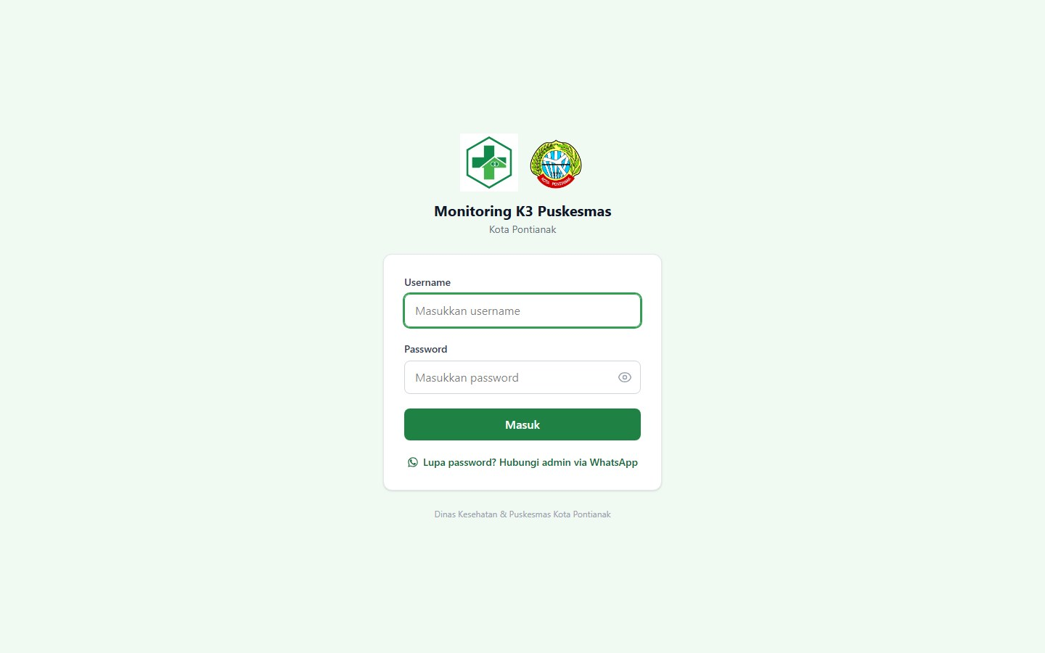
Gambar 1. Halaman login — sama untuk akun Puskesmas maupun Dinas Kesehatan.

1.2 Dashboard
Halaman pertama setelah login. Menampilkan status pengisian bulan berjalan dan skor K3 Puskesmas.

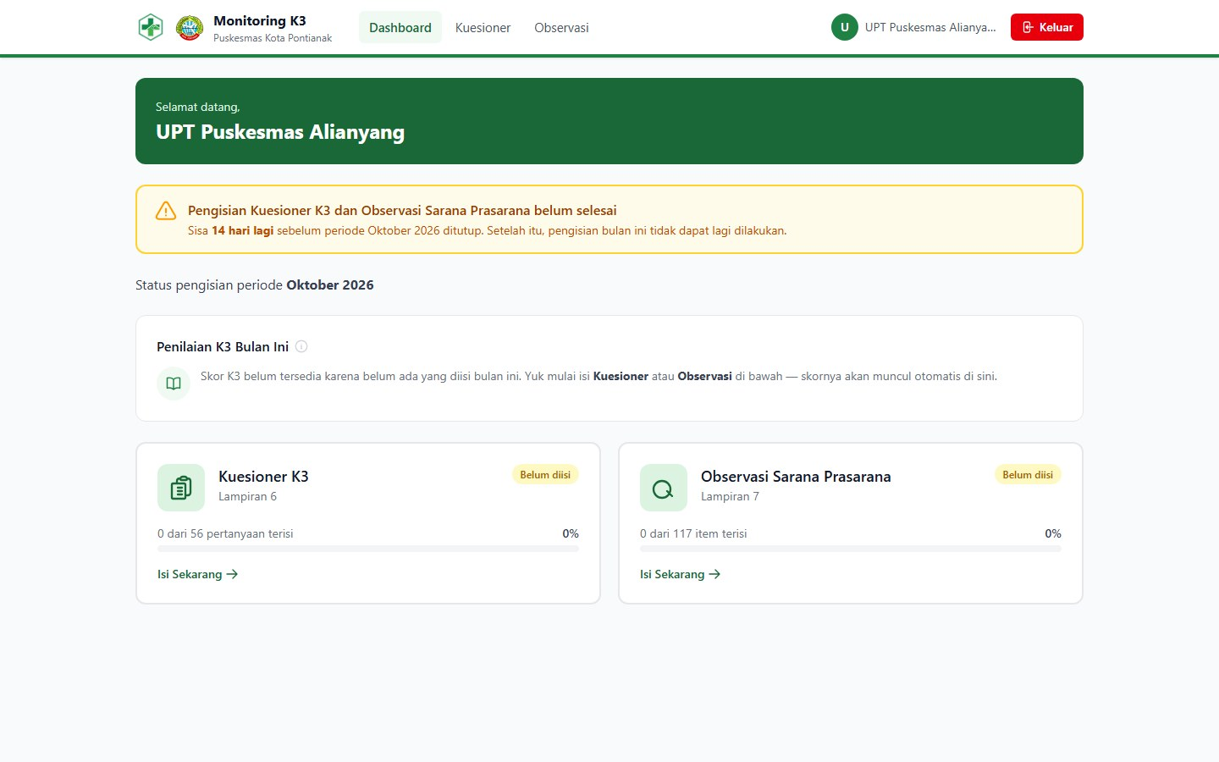
Gambar 2. Sebelum mengisi apa pun — skor belum muncul, cukup wajar.

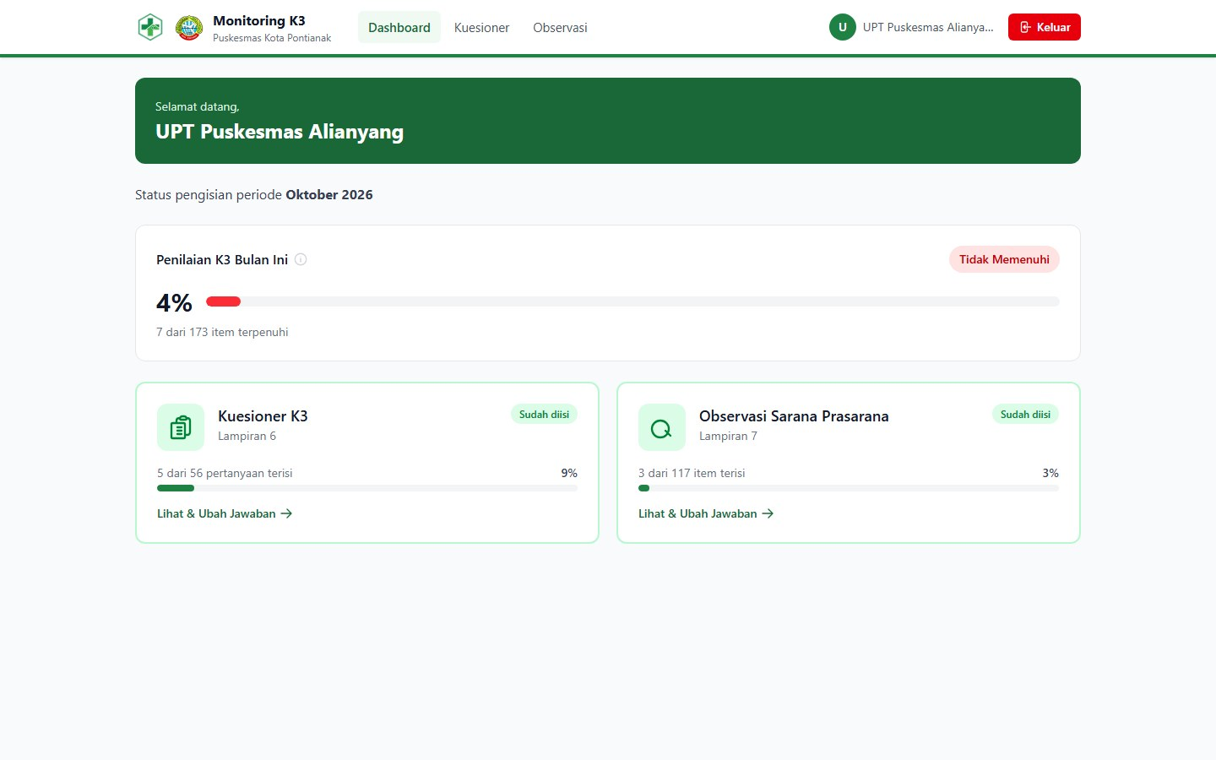
Gambar 3. Setelah mulai mengisi — skor K3 otomatis muncul dan diperbarui.
Dashboard juga menampilkan peringatan kuning/merah kalau pengisian belum selesai mendekati akhir bulan — pengisian otomatis terkunci begitu bulan berganti, jadi jangan sampai terlewat.

1.3 Mengisi Kuesioner K3
Lampiran 6 — 56 pertanyaan seputar kebijakan, pencatatan, identifikasi risiko, pemantauan, dan kebutuhan sistem digital K3, terbagi dalam 5 kategori (A–E).
1. 1 Buka menu "Kuesioner" Setiap pertanyaan dijawab dengan menekan tombol Ya atau Tidak .
2. 2 Lampirkan bukti pendukung (opsional, tapi disarankan) Tiap pertanyaan punya tombol "Tambah Lampiran/Bukti" — bisa unggah lebih dari satu file (foto, PDF, dokumen) sebagai bukti pendukung jawaban. File tersimpan otomatis begitu diunggah.
3. 3 Tekan "Simpan" Akan muncul konfirmasi berisi ringkasan berapa pertanyaan yang sudah terjawab, sebelum data benar-benar disimpan.
4. 4 Lanjutkan kapan saja Belum sempat isi semua? Tidak masalah — tekan Simpan dengan jawaban yang sudah ada, lalu lanjutkan isi sisanya kapan saja selama masih dalam bulan yang sama.

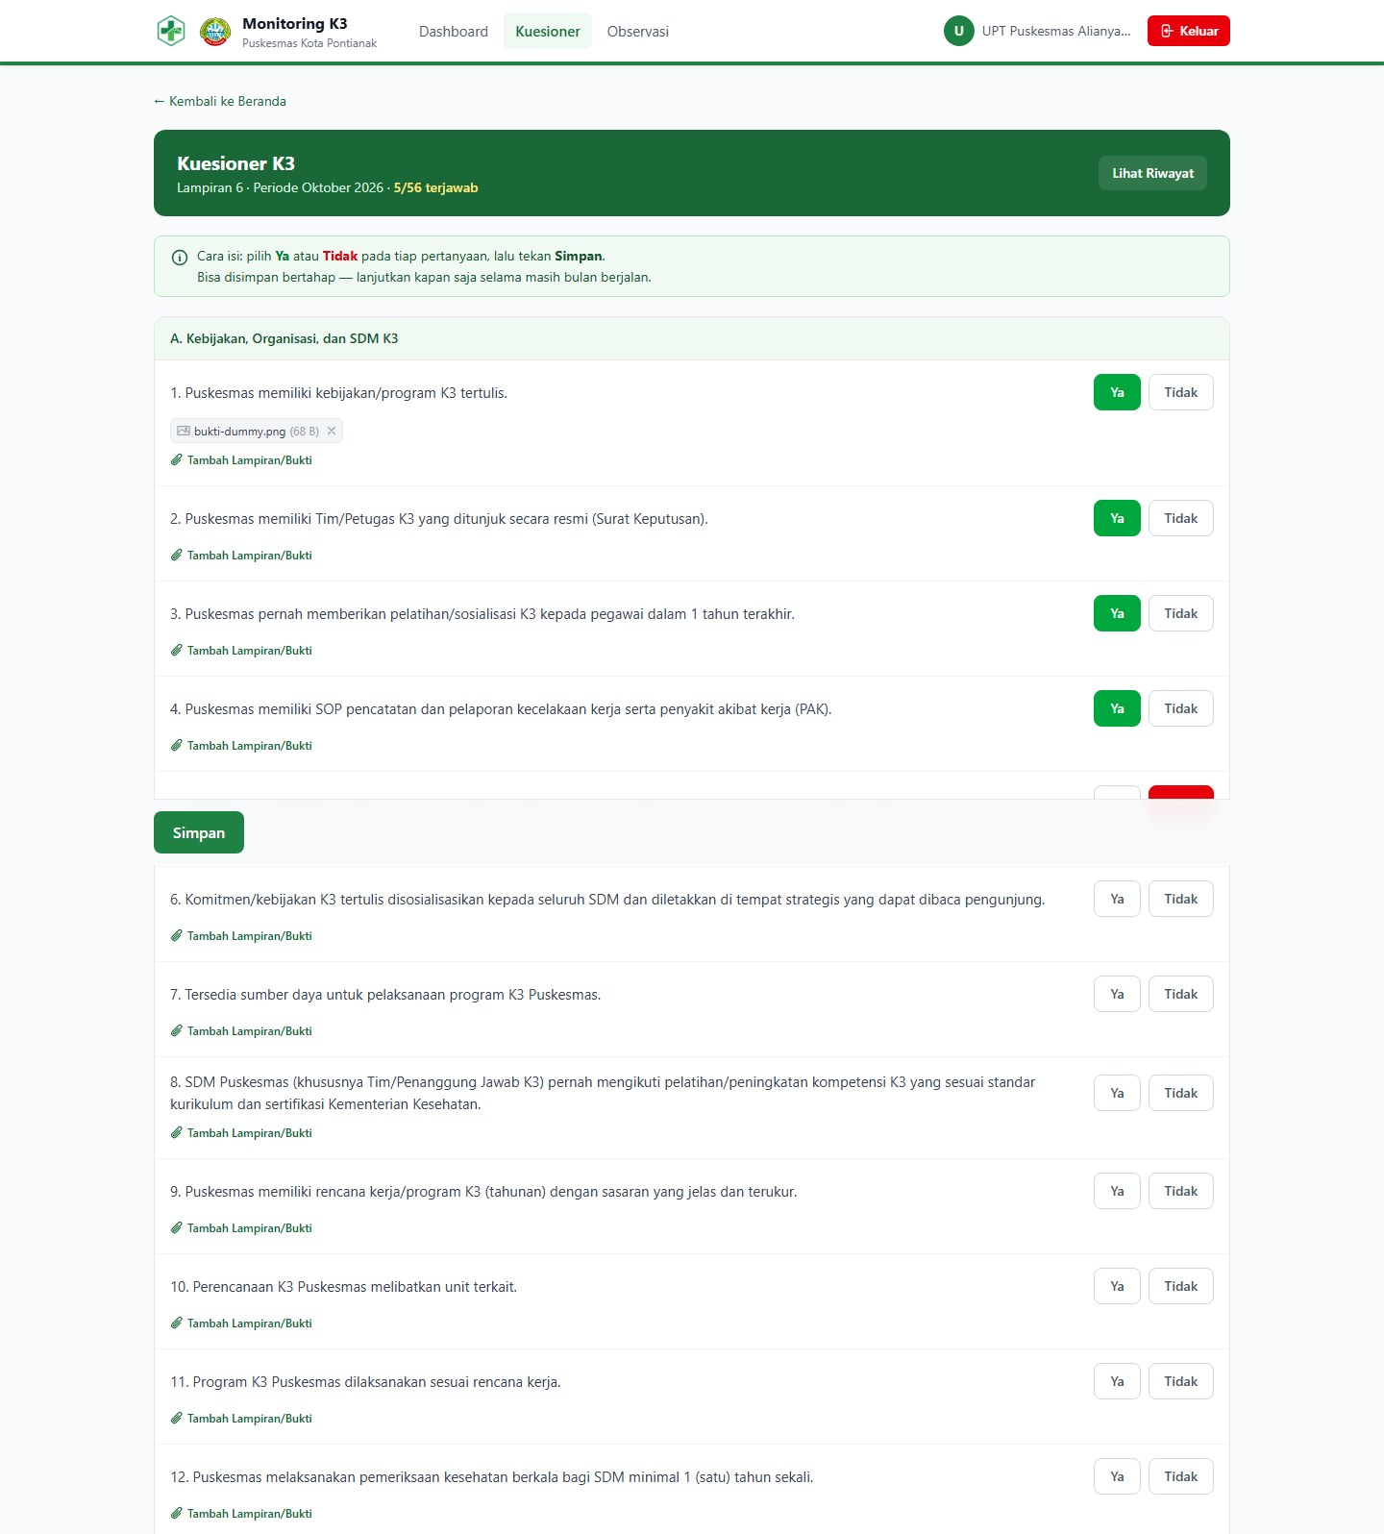
Gambar 4. Kuesioner sedang diisi — jawaban Ya/Tidak dan lampiran bukti per pertanyaan. (bagian 1 dari 4)

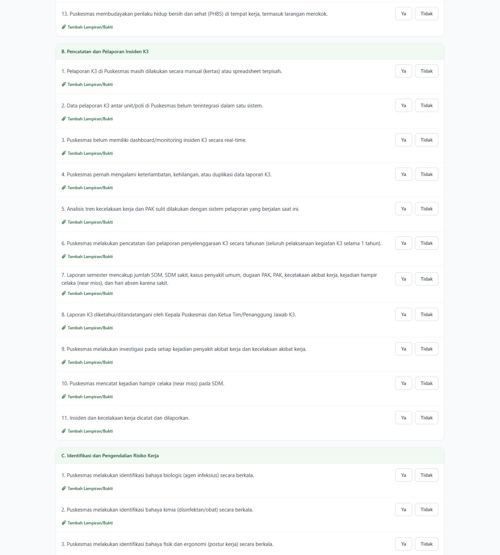
Gambar 4. Kuesioner sedang diisi — jawaban Ya/Tidak dan lampiran bukti per pertanyaan. (bagian 2 dari 4)

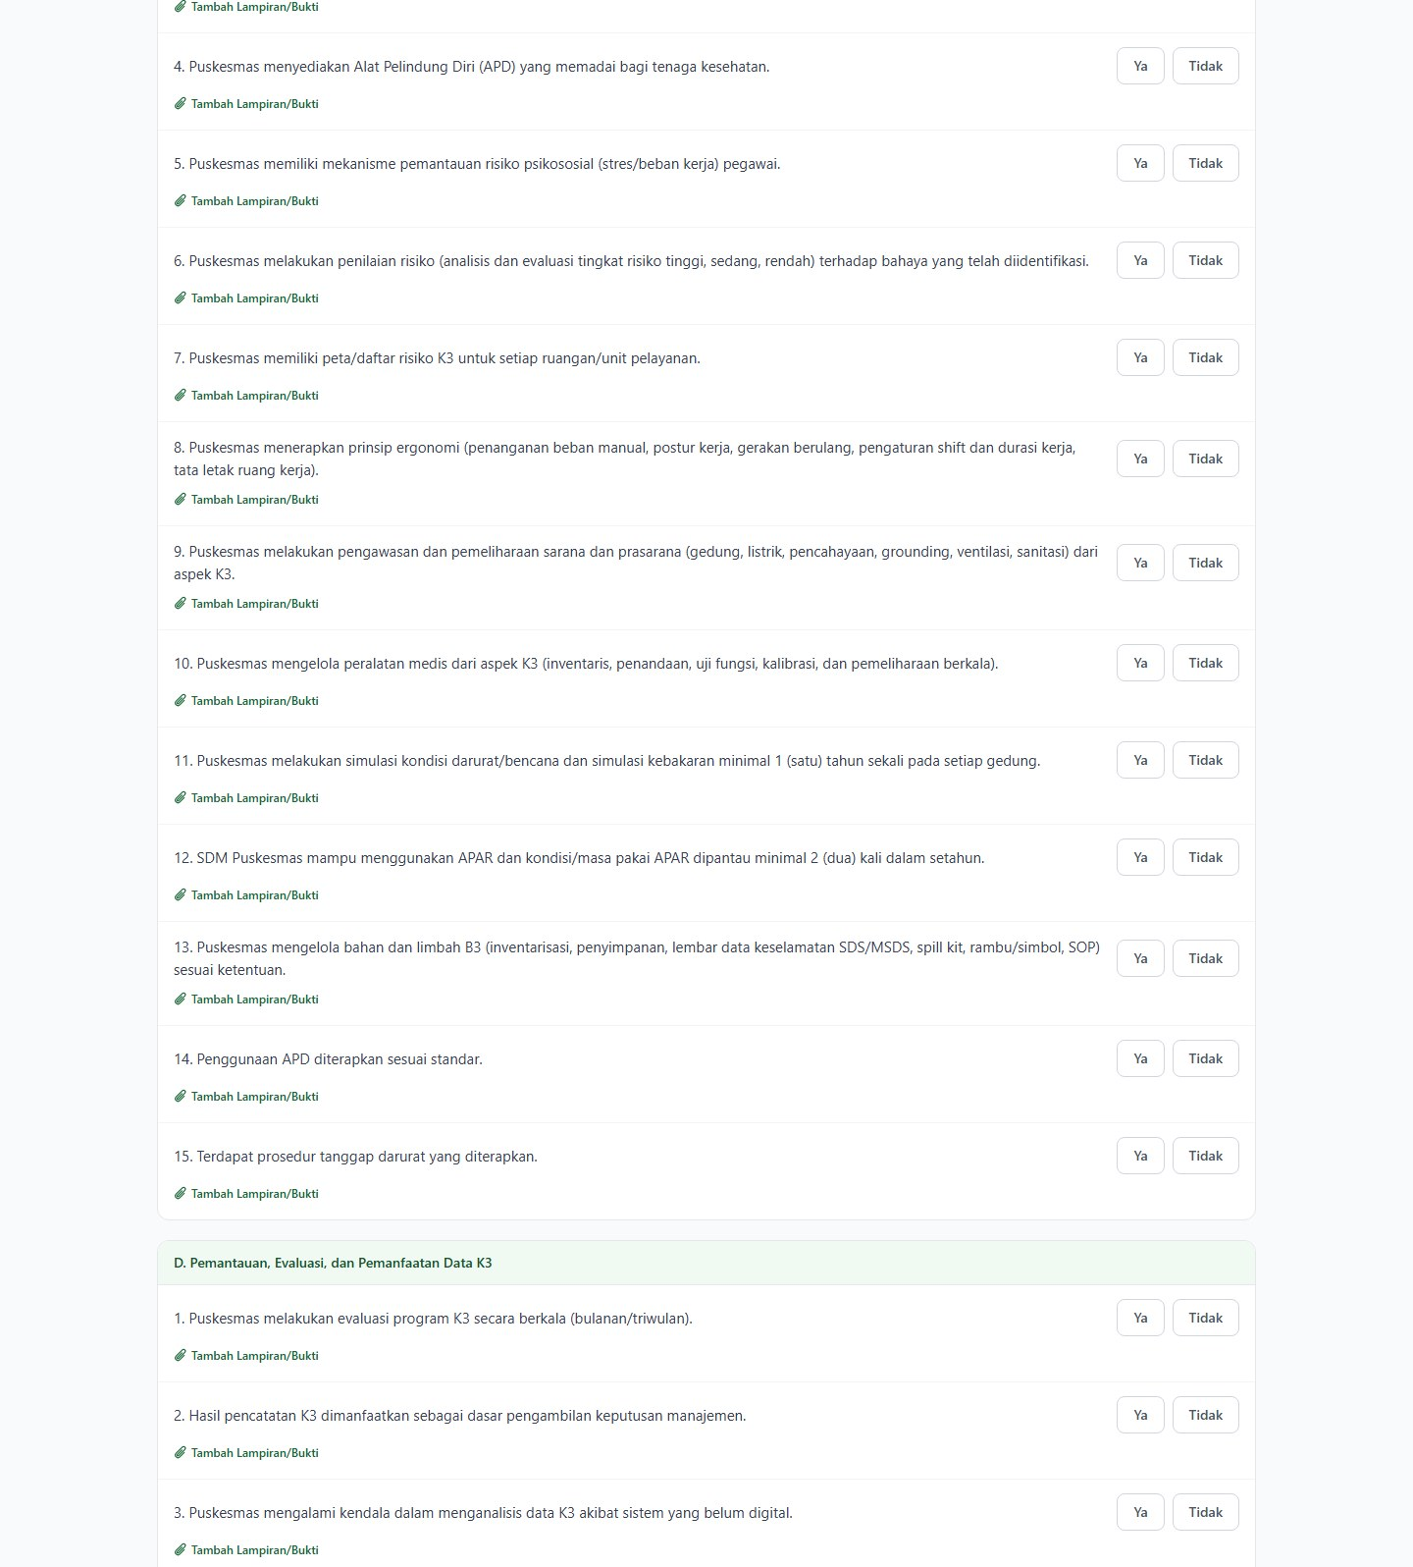
Gambar 4. Kuesioner sedang diisi — jawaban Ya/Tidak dan lampiran bukti per pertanyaan. (bagian 3 dari 4)

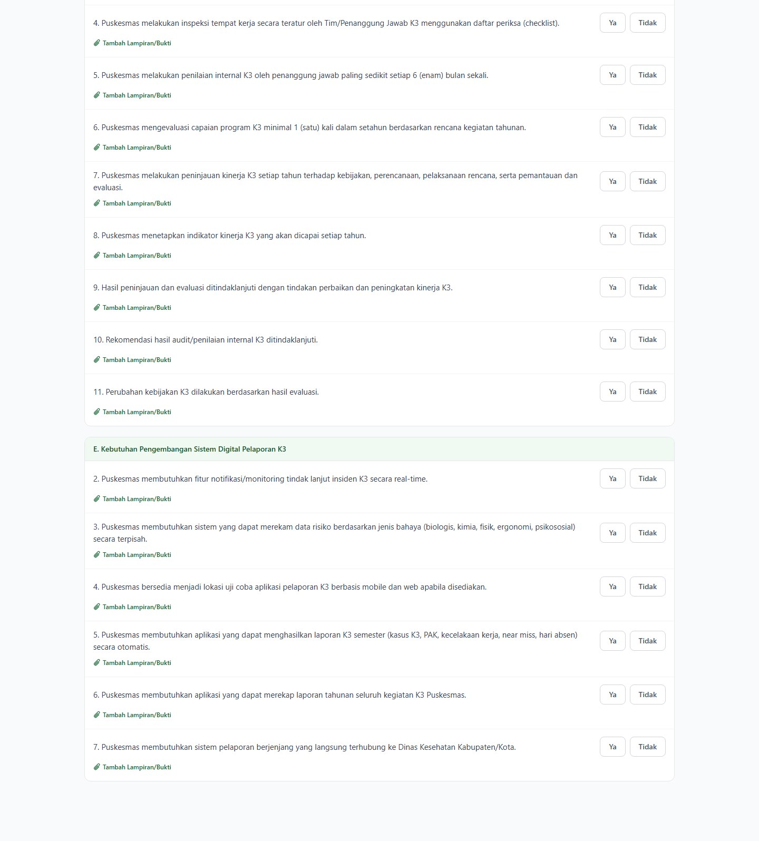
Gambar 4. Kuesioner sedang diisi — jawaban Ya/Tidak dan lampiran bukti per pertanyaan. (bagian 4 dari 4)

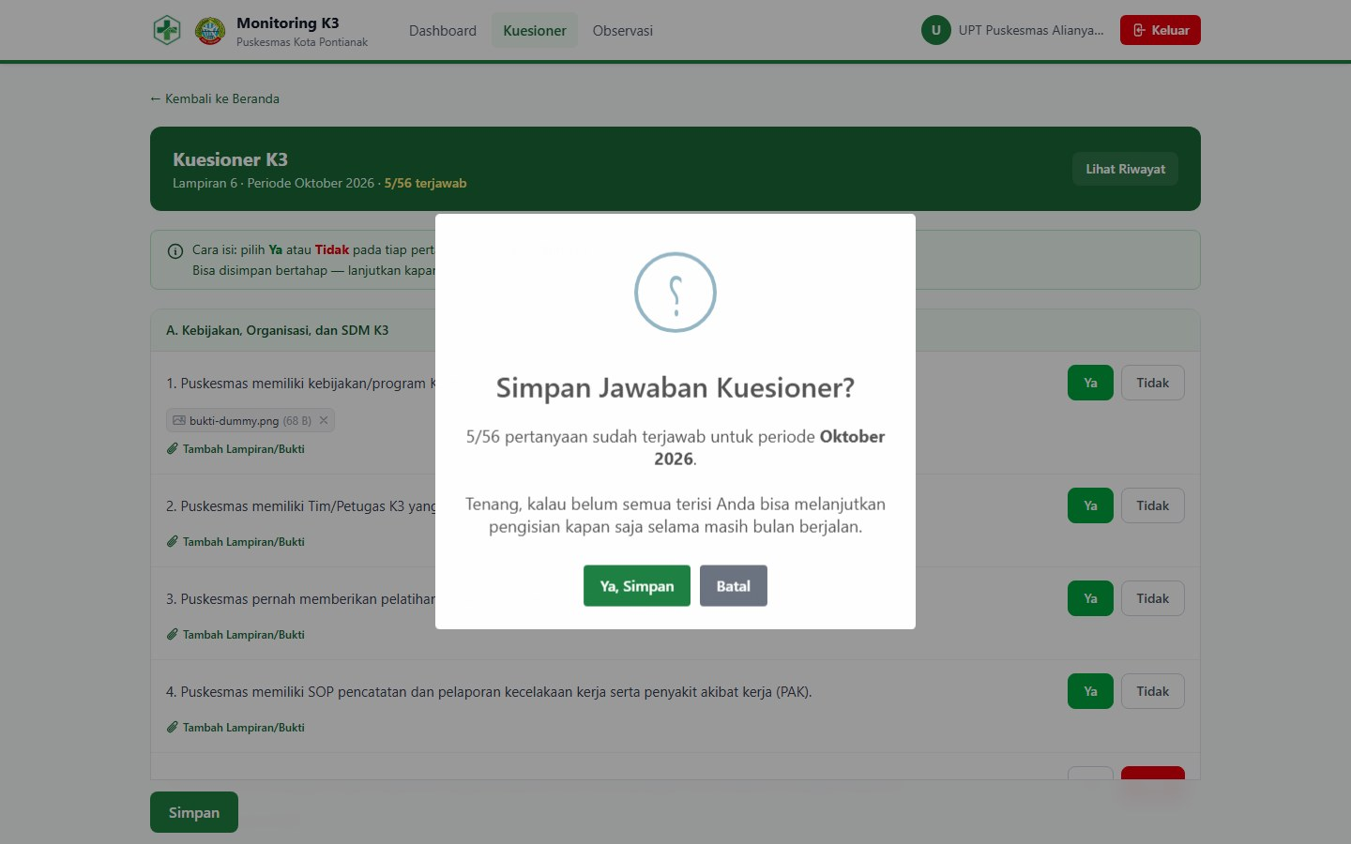
Gambar 5. Konfirmasi sebelum menyimpan.

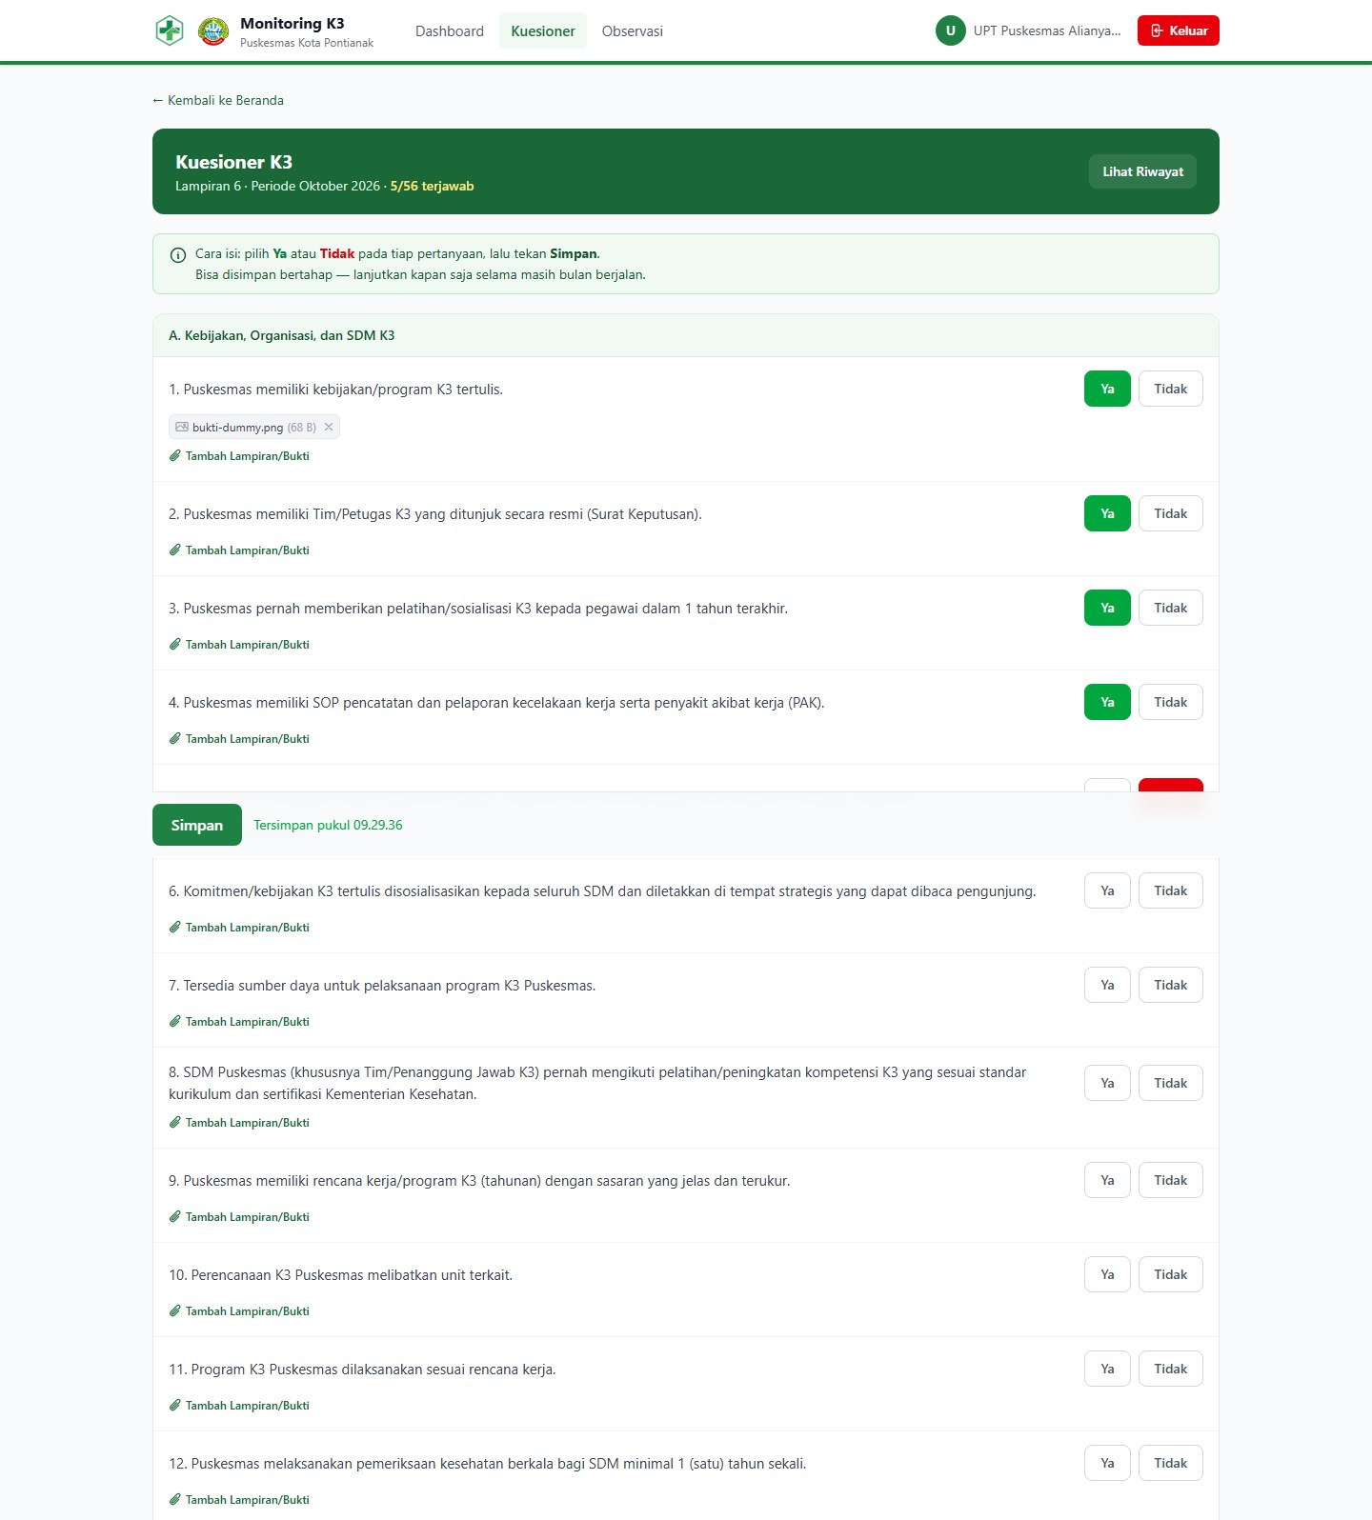
Gambar 6. Tersimpan — waktu simpan tercatat di bawah tombol. (bagian 1 dari 4)

Gambar 6. Tersimpan — waktu simpan tercatat di bawah tombol. (bagian 2 dari 4)

Gambar 6. Tersimpan — waktu simpan tercatat di bawah tombol. (bagian 3 dari 4)

Gambar 6. Tersimpan — waktu simpan tercatat di bawah tombol. (bagian 4 dari 4)

1.4 Mengisi Observasi Sarana & Prasarana
Lampiran 7 — 117 item pemeriksaan fisik sarana & prasarana K3, dari proteksi kebakaran sampai manajemen fasilitas, mengacu pada instrumen Permenkes & Akreditasi Puskesmas.
1. 1 Isi tanggal observasi Tanggal saat pemeriksaan fisik dilakukan, diisi sekali di atas form.
2. 2 Tandai tiap item Ada atau Tidak Ada Kalau Ada , pilih juga kondisinya (Baik/Buruk, atau Baik/Rusak Ringan/Rusak Berat — tergantung jenis item) dan boleh tambahkan keterangan temuan.
3. 3 Lampirkan foto bukti Sama seperti Kuesioner, tiap item bisa dilampiri foto kondisi sarana/prasarana sebagai bukti.
4. 4 Simpan Konfirmasi muncul sebelum data tersimpan, sama seperti Kuesioner.

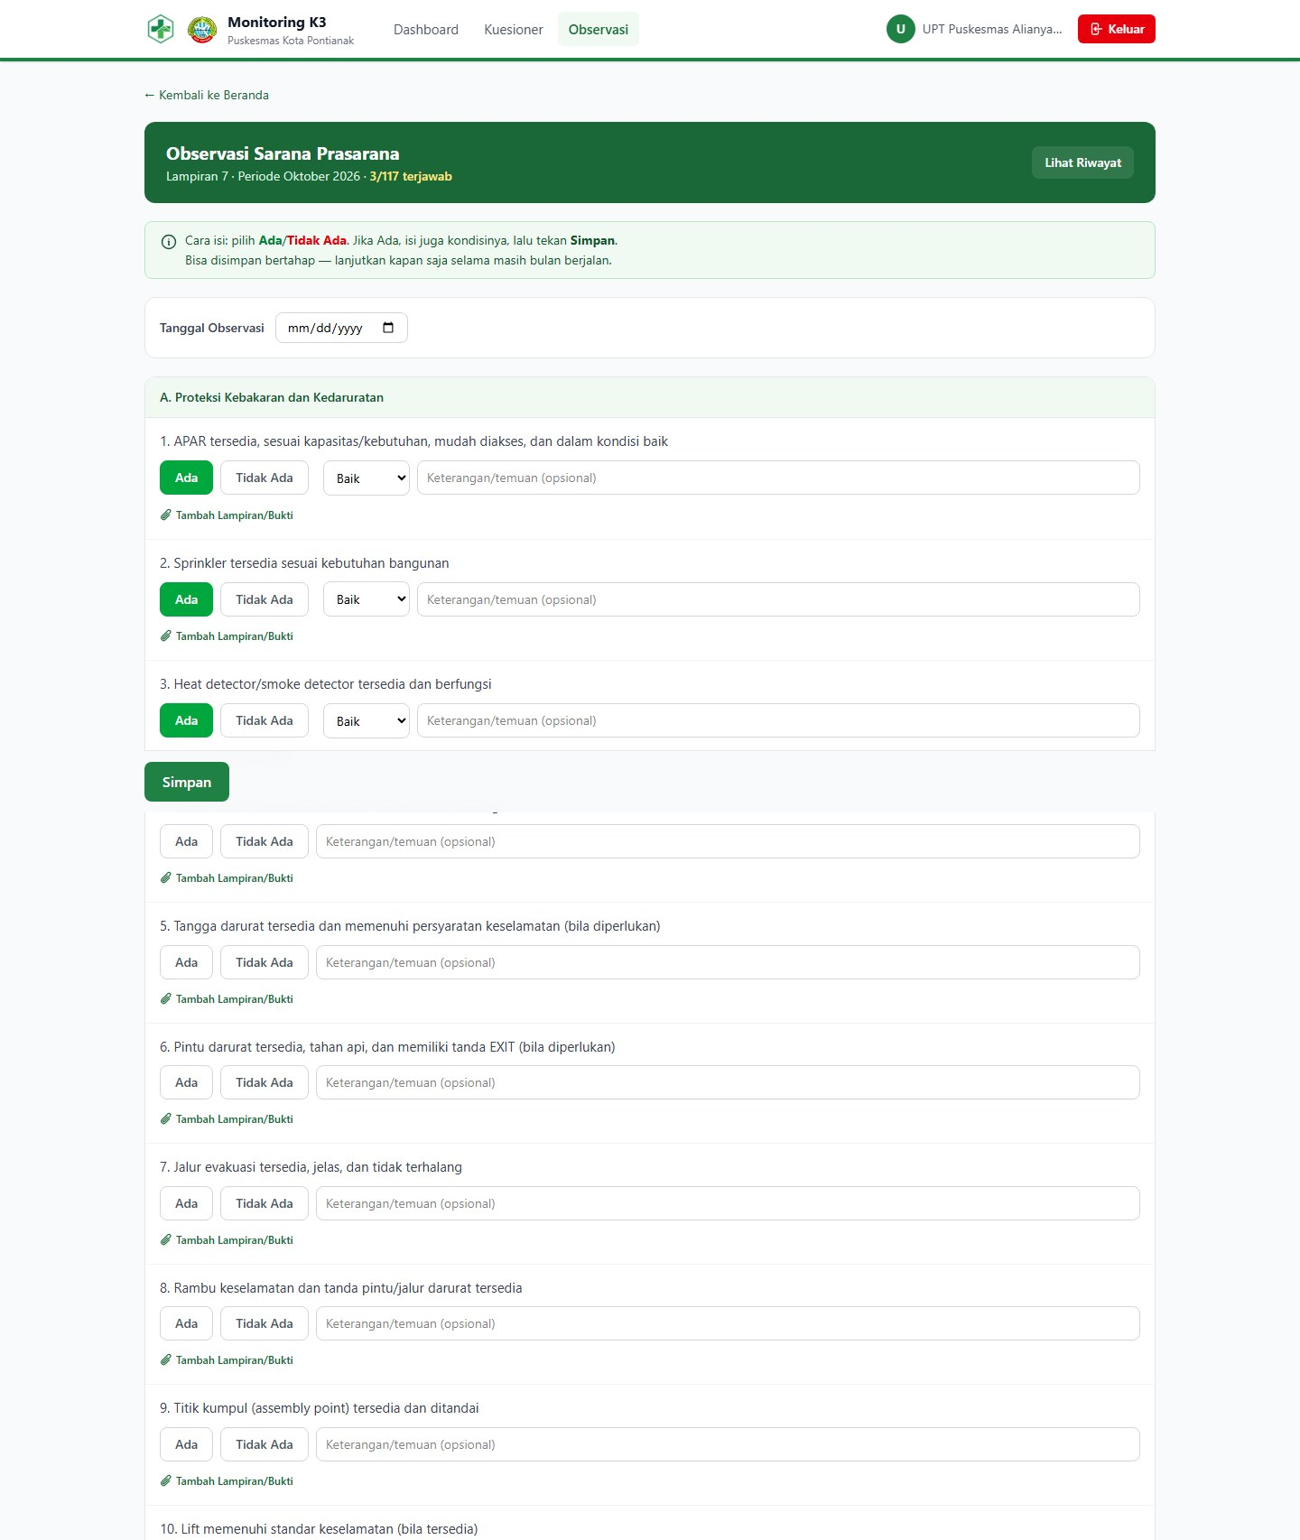
Gambar 7. Form Observasi — status Ada/Tidak Ada, kondisi, dan keterangan per item. (bagian 1 dari 10)

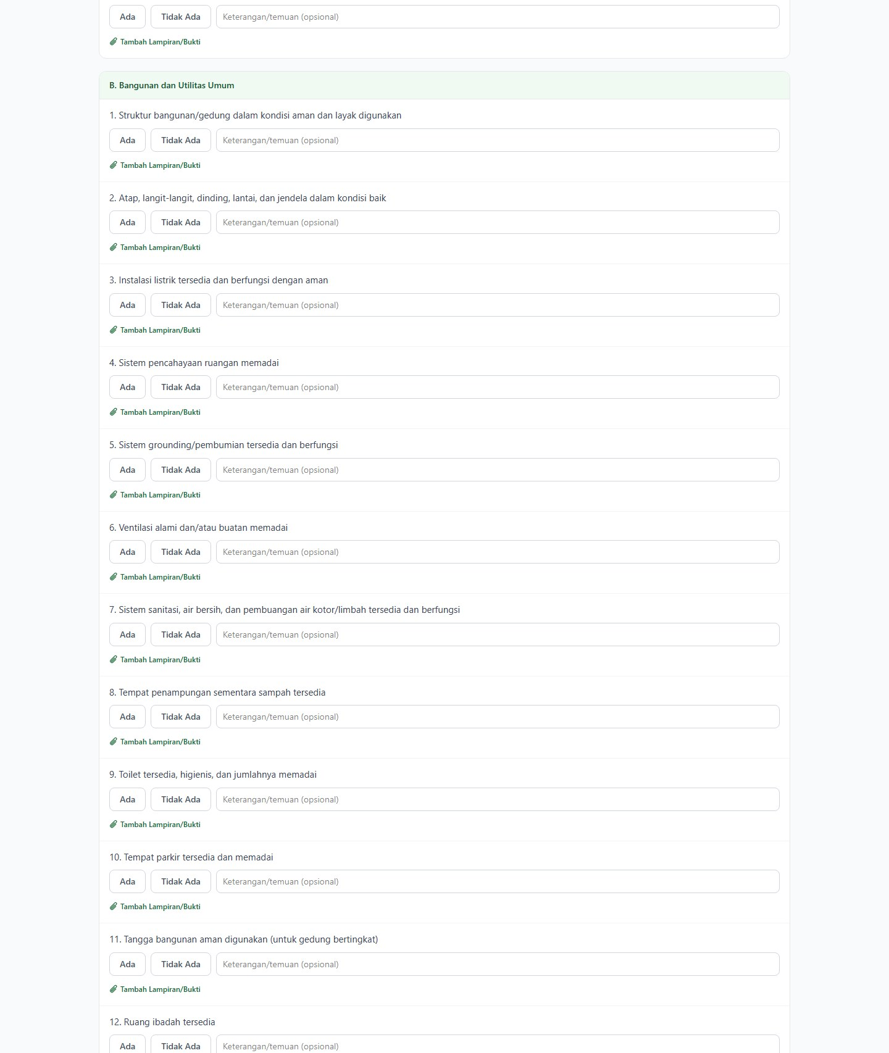
Gambar 7. Form Observasi — status Ada/Tidak Ada, kondisi, dan keterangan per item. (bagian 2 dari 10)

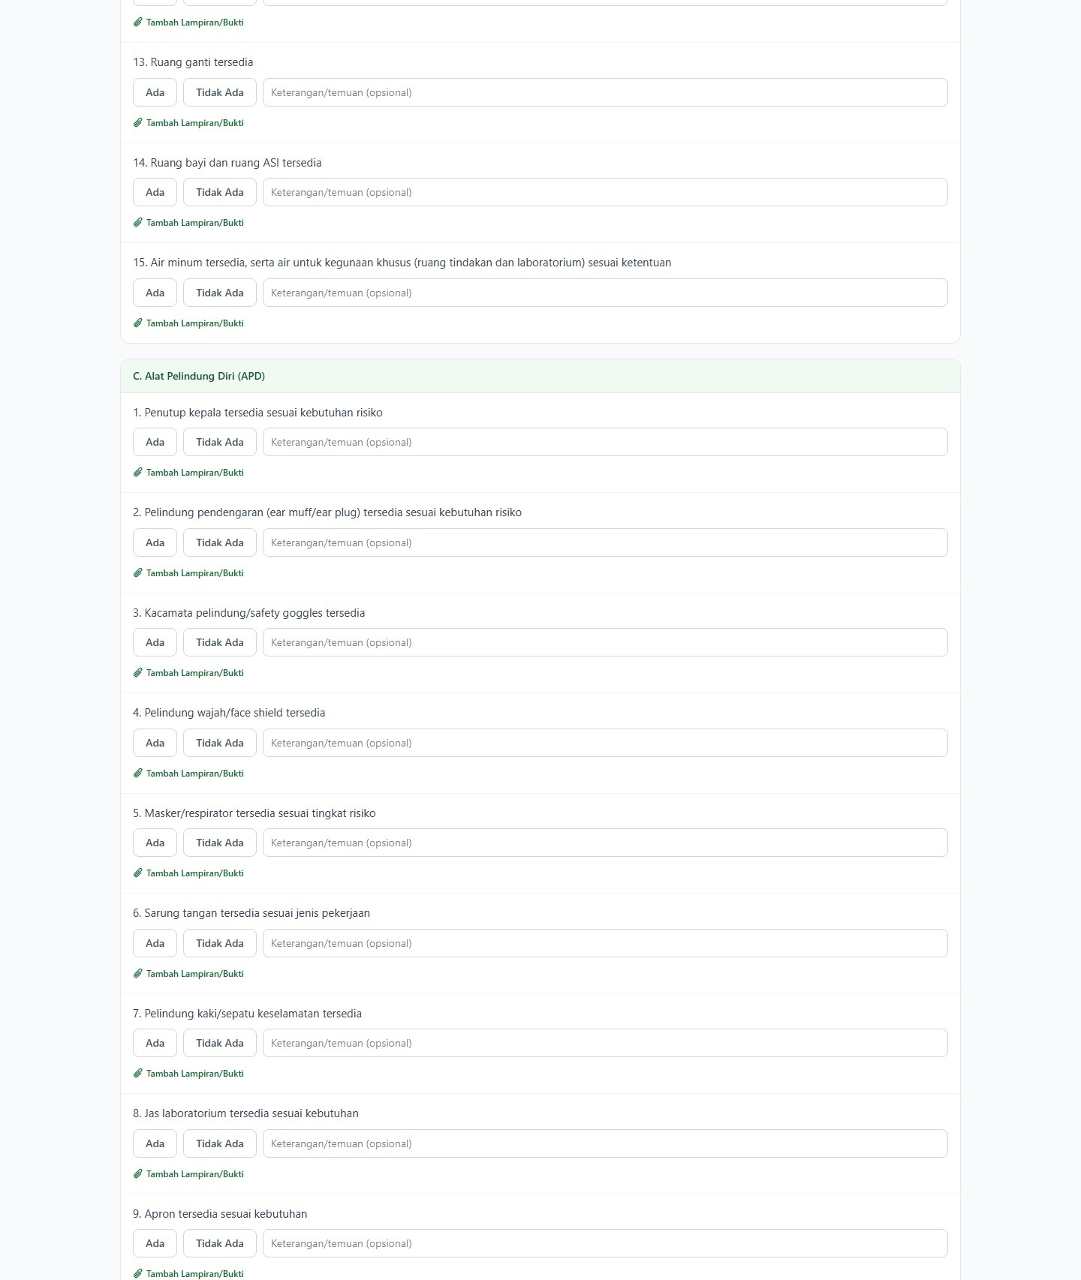
Gambar 7. Form Observasi — status Ada/Tidak Ada, kondisi, dan keterangan per item. (bagian 3 dari 10)

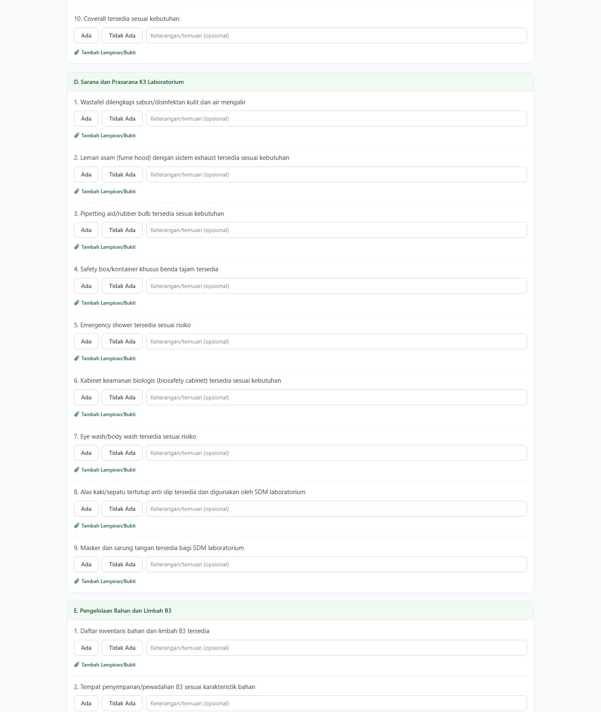
Gambar 7. Form Observasi — status Ada/Tidak Ada, kondisi, dan keterangan per item. (bagian 4 dari 10)

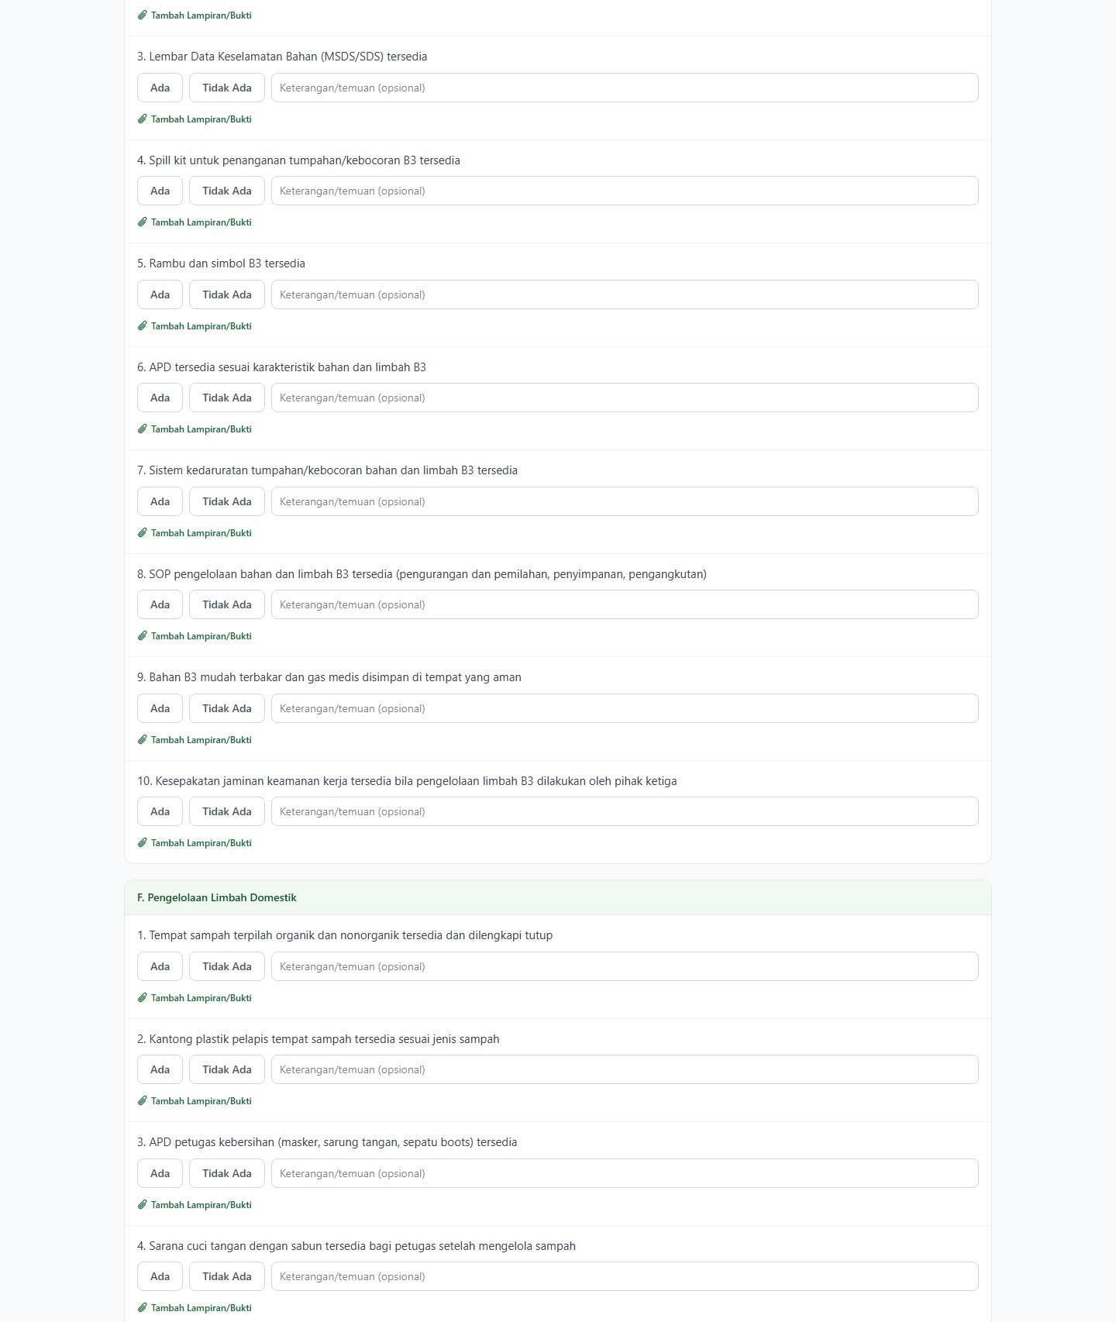
Gambar 7. Form Observasi — status Ada/Tidak Ada, kondisi, dan keterangan per item. (bagian 5 dari 10)

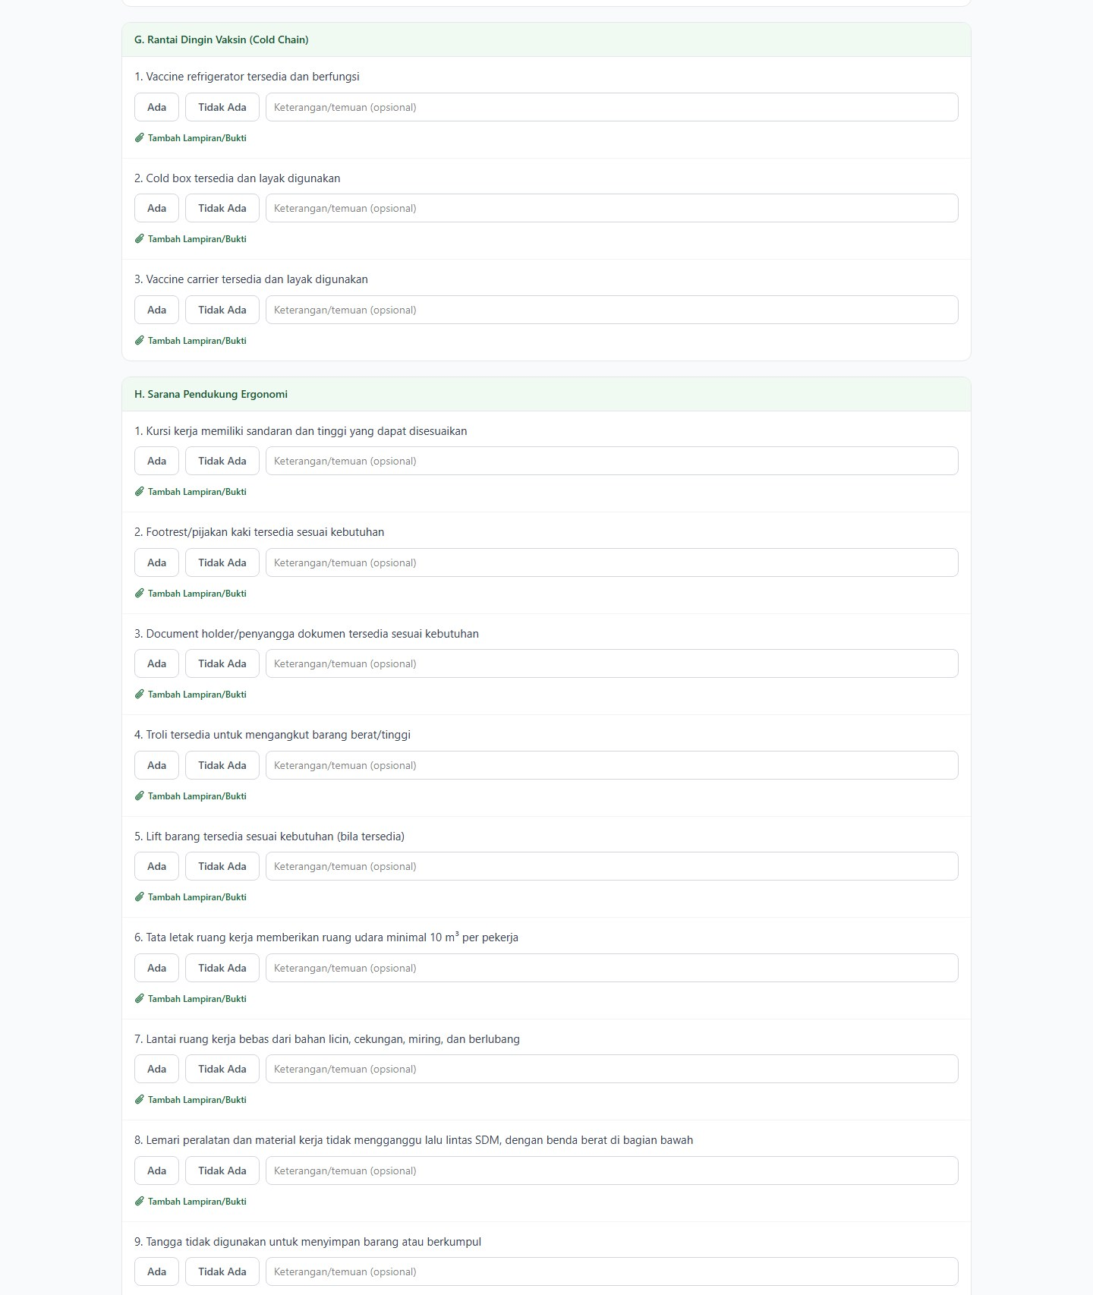
Gambar 7. Form Observasi — status Ada/Tidak Ada, kondisi, dan keterangan per item. (bagian 6 dari 10)

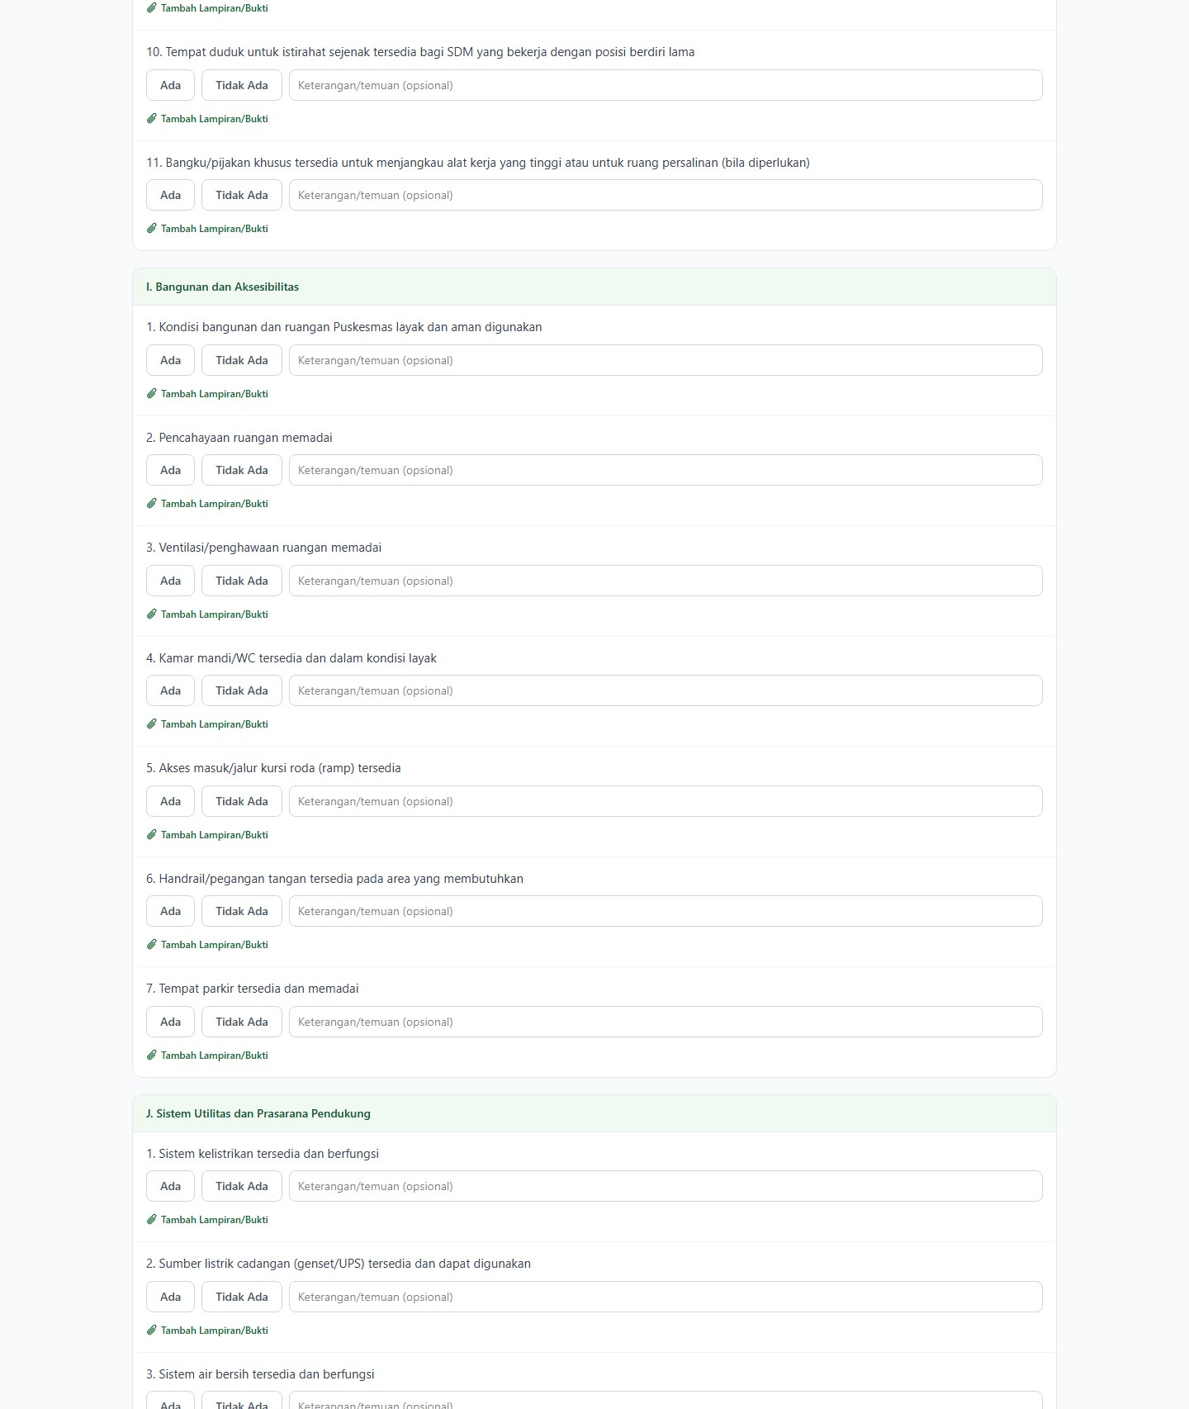
Gambar 7. Form Observasi — status Ada/Tidak Ada, kondisi, dan keterangan per item. (bagian 7 dari 10)

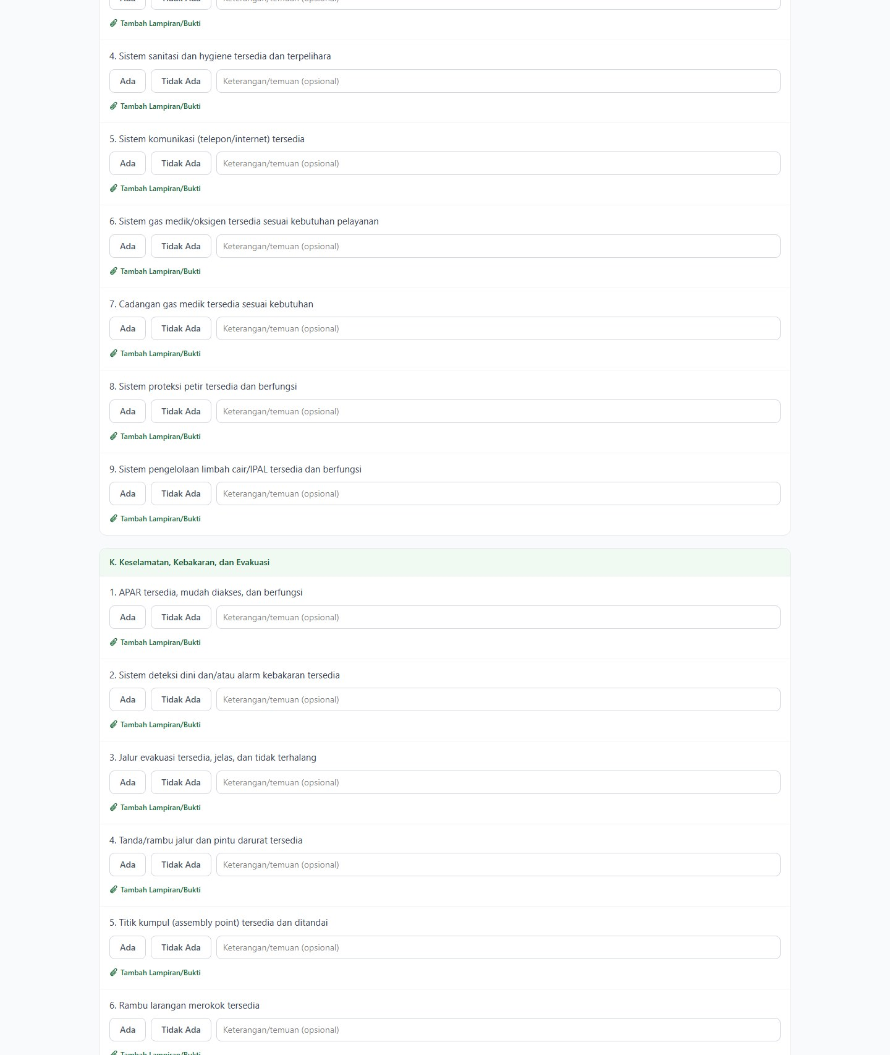
Gambar 7. Form Observasi — status Ada/Tidak Ada, kondisi, dan keterangan per item. (bagian 8 dari 10)

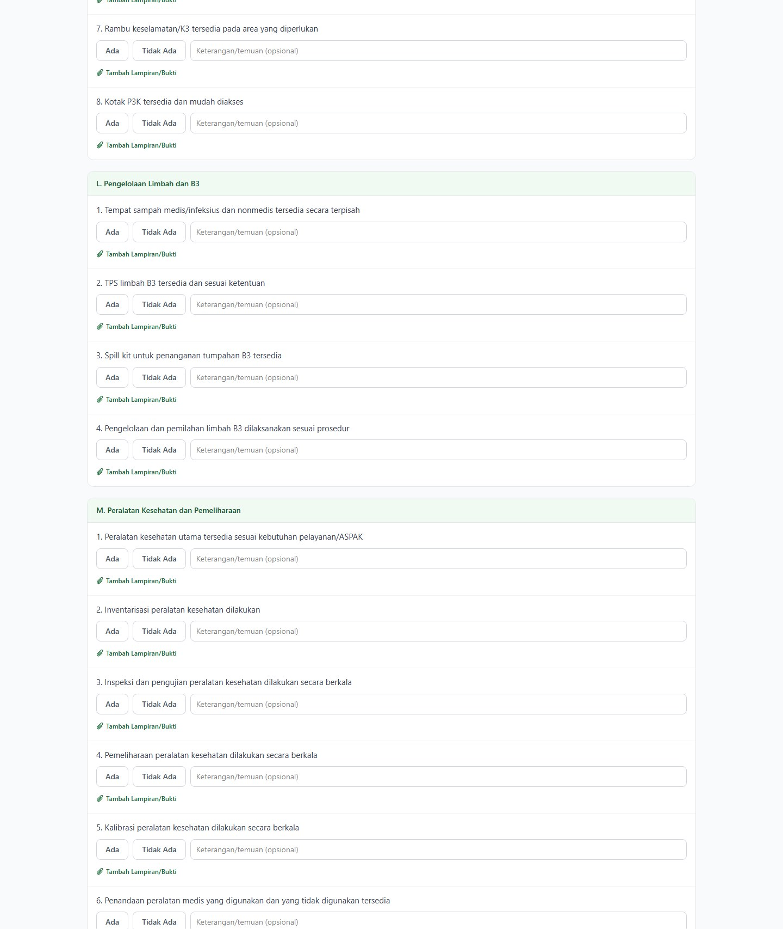
Gambar 7. Form Observasi — status Ada/Tidak Ada, kondisi, dan keterangan per item. (bagian 9 dari 10)

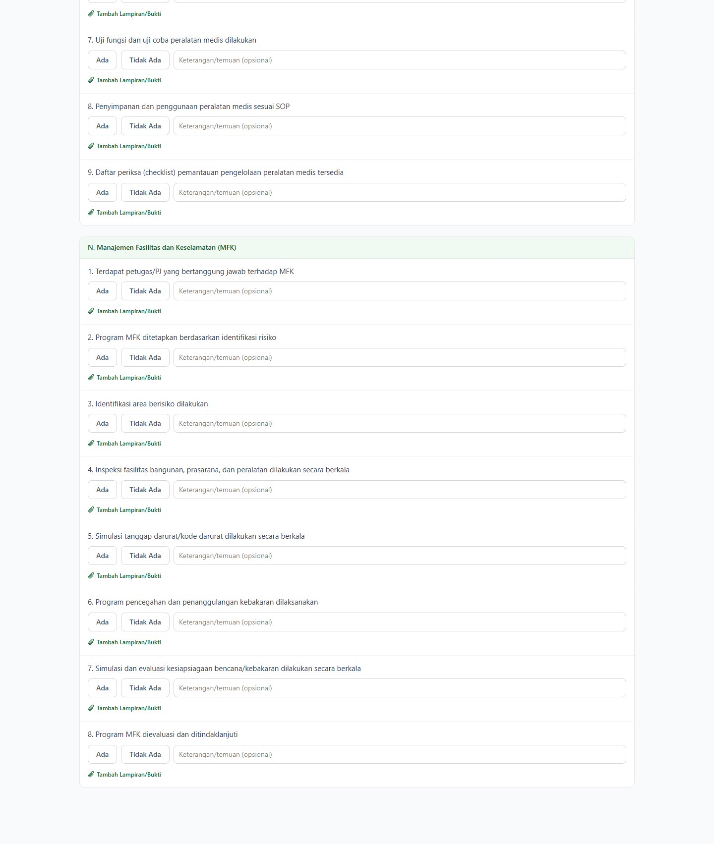
Gambar 7. Form Observasi — status Ada/Tidak Ada, kondisi, dan keterangan per item. (bagian 10 dari 10)

1.5 Melihat Riwayat Pengisian
Puskesmas bisa melihat seluruh riwayat pengisian bulan-bulan sebelumnya kapan saja — hanya saja, data bulan yang sudah lewat tidak bisa diubah lagi, sifatnya baca-saja.
1. 1 Tekan "Lihat Riwayat" Tombol ini ada di pojok kanan atas halaman Kuesioner maupun Observasi.
2. 2 Pilih periode yang ingin dilihat Daftar seluruh bulan yang pernah diisi akan muncul, diurutkan dari yang terbaru.

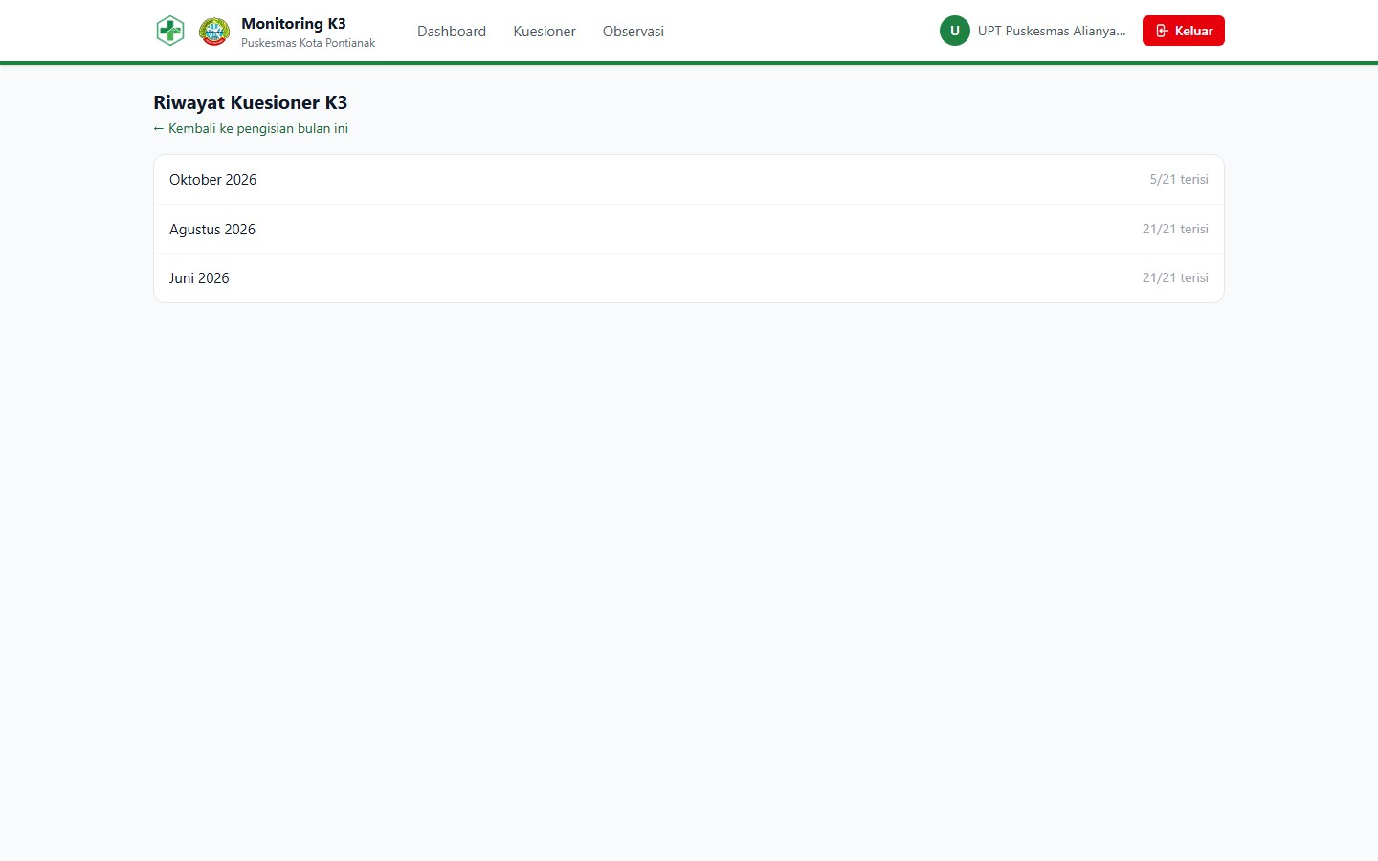
Gambar 8. Daftar riwayat Kuesioner per bulan.

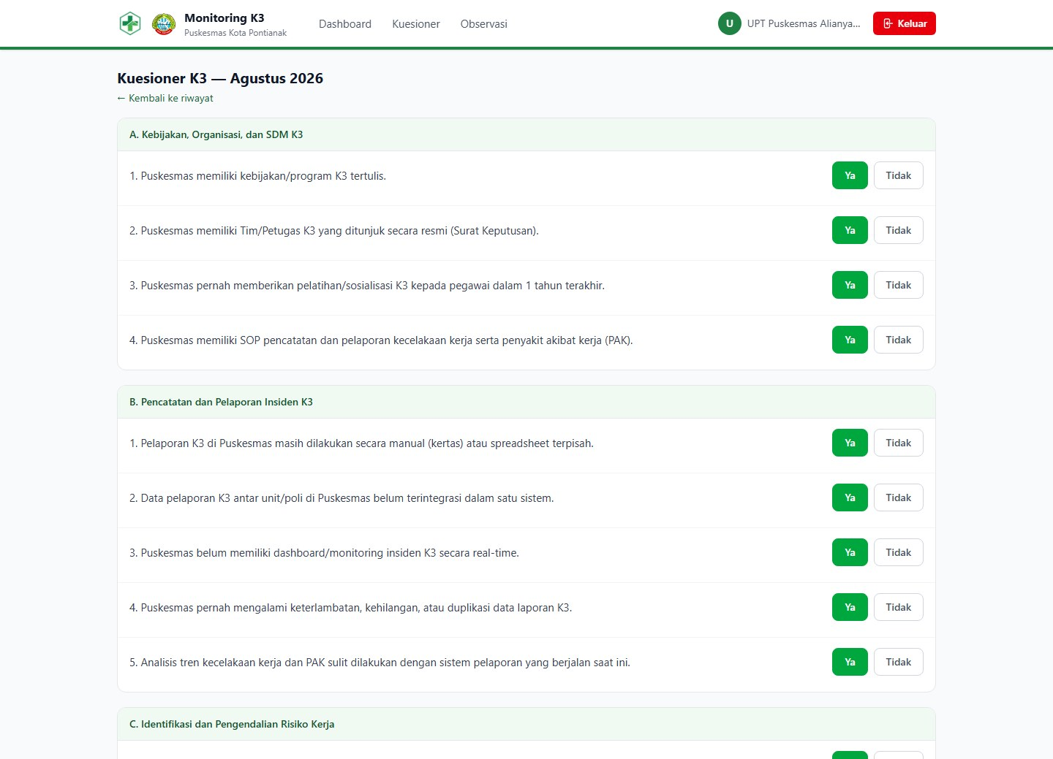
Gambar 9. Detail jawaban bulan lalu — mode baca saja. (bagian 1 dari 2)

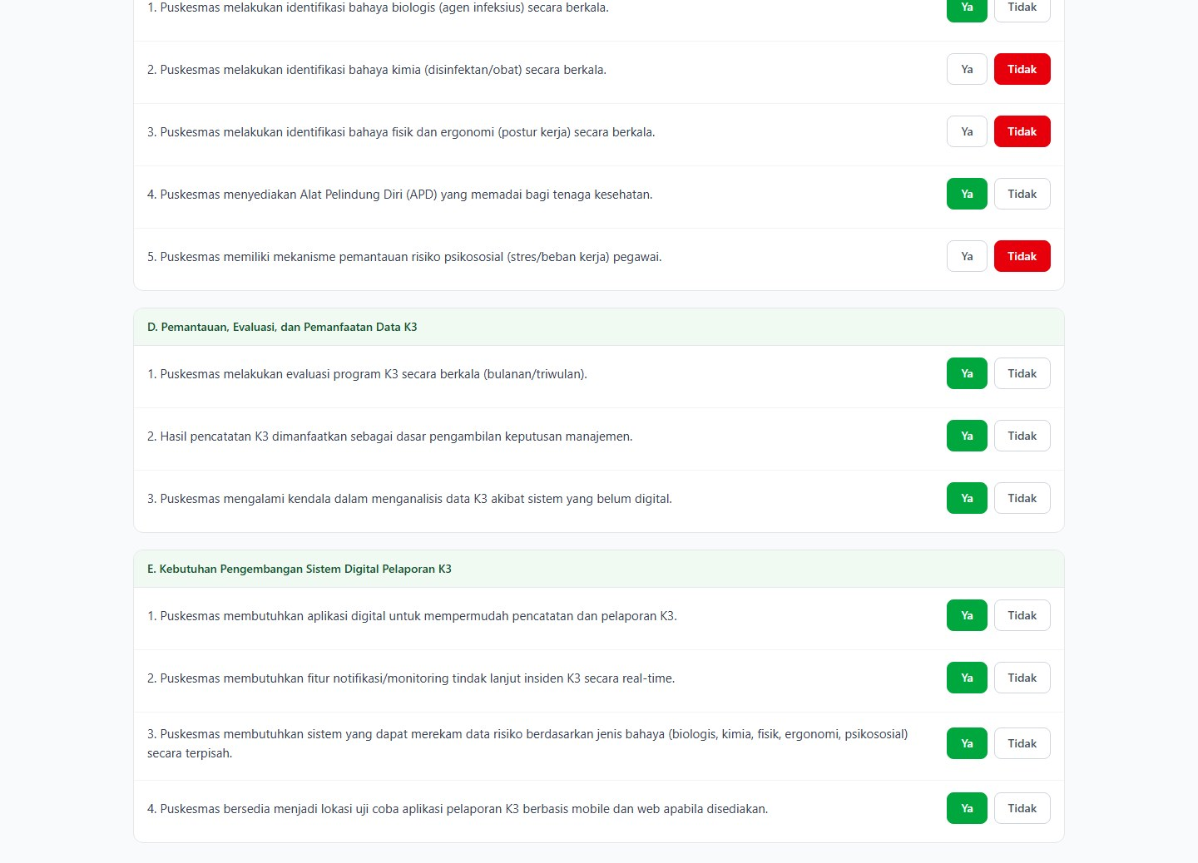
Gambar 9. Detail jawaban bulan lalu — mode baca saja. (bagian 2 dari 2)

1.6 Lupa Password
Petugas Puskesmas tidak bisa mengganti password sendiri lewat aplikasi — ini memang sengaja dibatasi, hanya admin Dinas Kesehatan yang berwenang mengatur ulang password tiap akun Puskesmas.
Dari halaman login, klik tautan "Lupa password? Hubungi admin via WhatsApp" . Pesan akan otomatis terisi dan tinggal dikirim ke admin untuk diminta password baru.

BAB II
PANDUAN UNTUK AKUN DINAS KESEHATAN

2.1 Dashboard
Ringkasan cepat kondisi seluruh Puskesmas Kota Pontianak untuk periode yang dipilih.

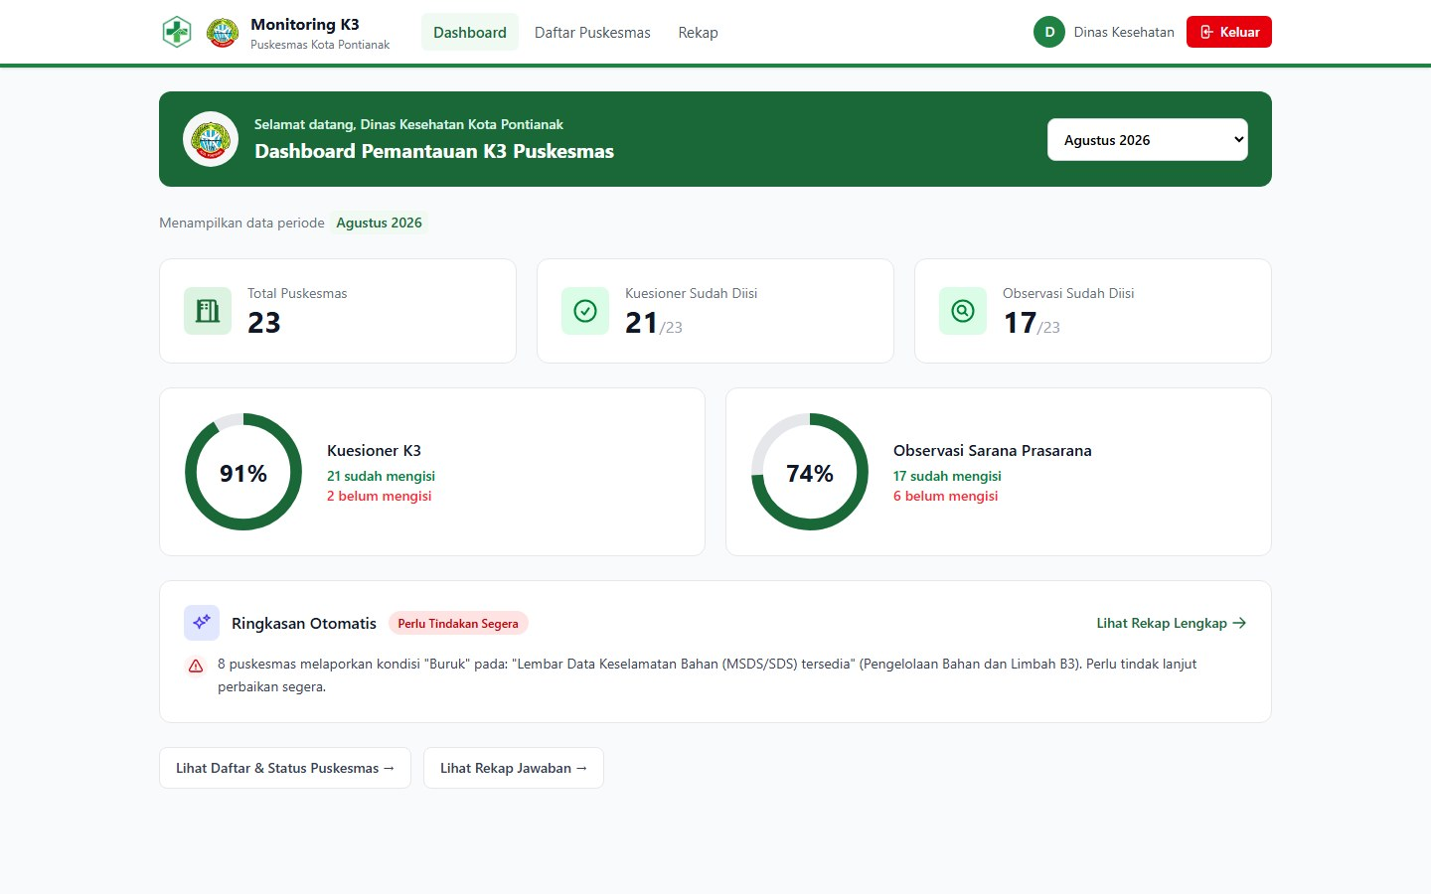
Gambar 10. Dashboard Dinas — total Puskesmas, status pengisian, dan ringkasan otomatis.
Bagian | Fungsi
Filter periode | Pilih bulan & tahun di kanan atas — seluruh halaman Dinas ikut mengikuti periode yang dipilih saat berpindah menu.
Status pengisian | Jumlah Puskesmas yang sudah/belum mengisi Kuesioner dan Observasi pada periode tersebut.
Ringkasan Otomatis | Cuplikan temuan paling penting (mis. banyak Puskesmas belum isi, atau kondisi sarana buruk) — klik untuk lihat rincian lengkap di halaman Rekap.

2.2 Daftar & Tambah Puskesmas
Menu "Daftar Puskesmas" menampilkan seluruh 23 Puskesmas Kota Pontianak beserta status pengisian dan skor K3 masing-masing.

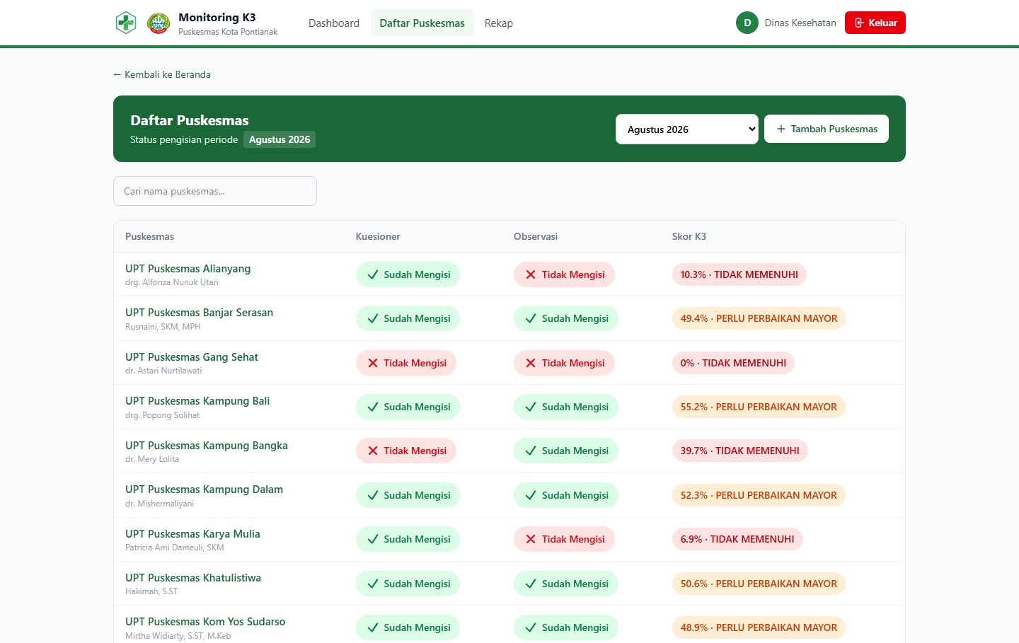
Gambar 11. Daftar Puskesmas — status Kuesioner/Observasi dan badge Skor K3. (bagian 1 dari 2)

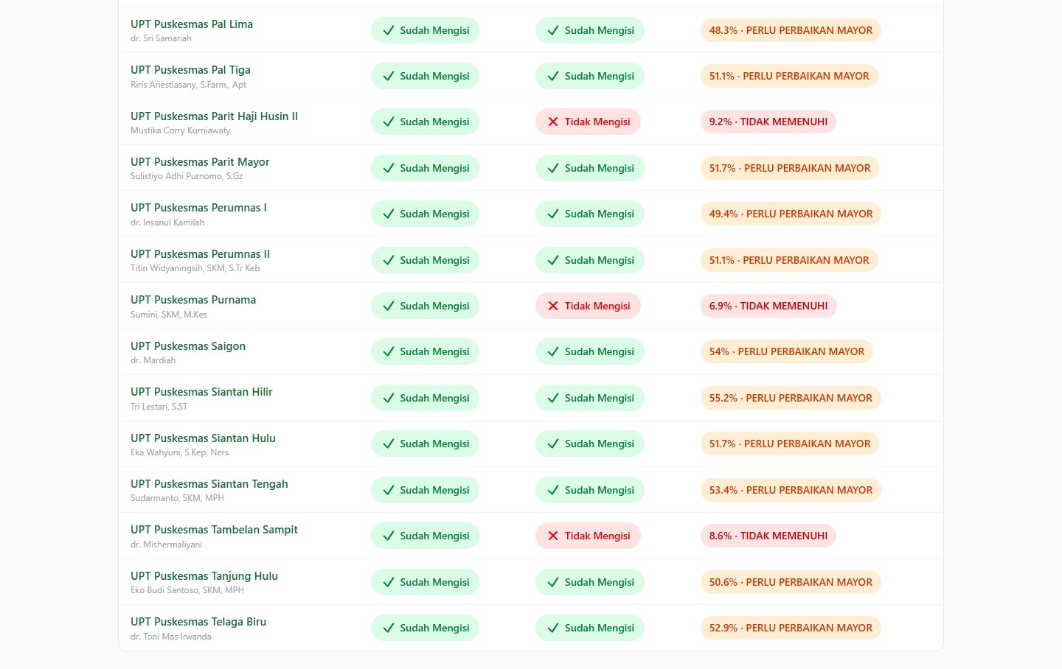
Gambar 11. Daftar Puskesmas — status Kuesioner/Observasi dan badge Skor K3. (bagian 2 dari 2)

2.2.1 Menambahkan Puskesmas Baru
Tekan tombol "Tambah Puskesmas" di pojok kanan atas, isi data Puskesmas (nama, alamat, kepala Puskesmas, kontak). Sistem otomatis membuatkan akun login untuk Puskesmas tersebut.

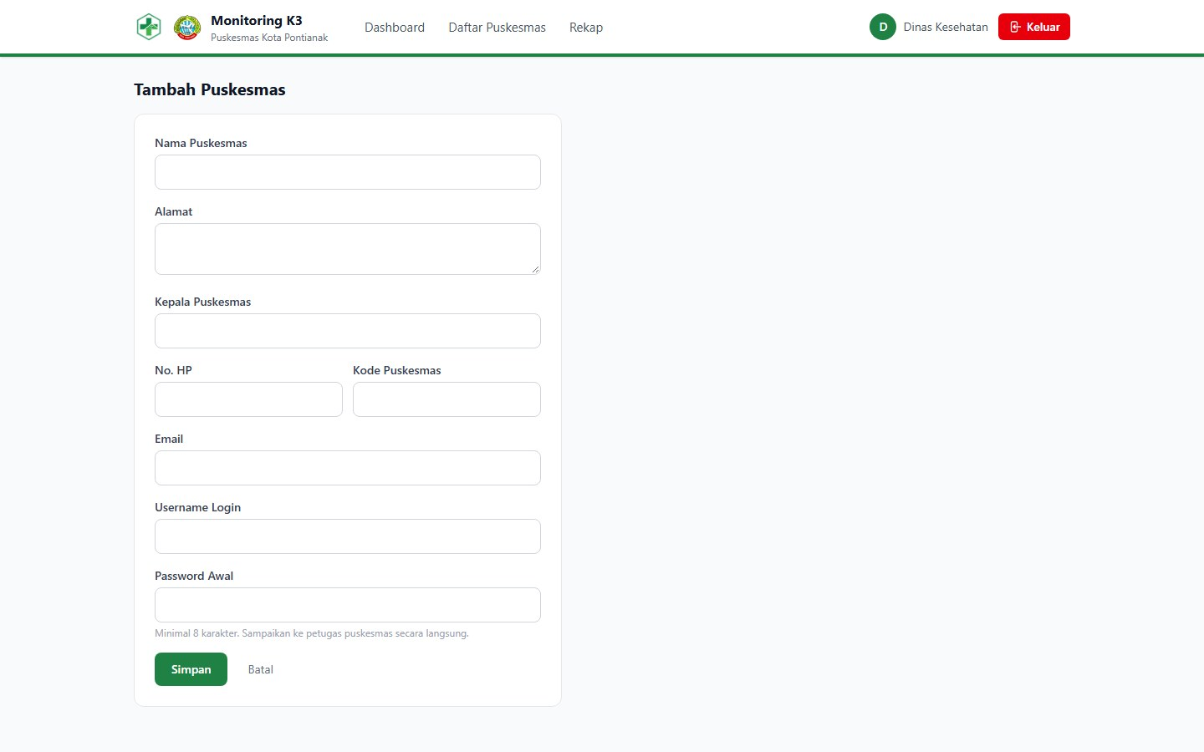
Gambar 12. Form tambah Puskesmas baru.

2.3 Detail Puskesmas & Skor K3
Klik nama Puskesmas mana pun dari Daftar Puskesmas untuk melihat profil lengkap, tren skor K3 antar bulan, dan riwayat pengisian.

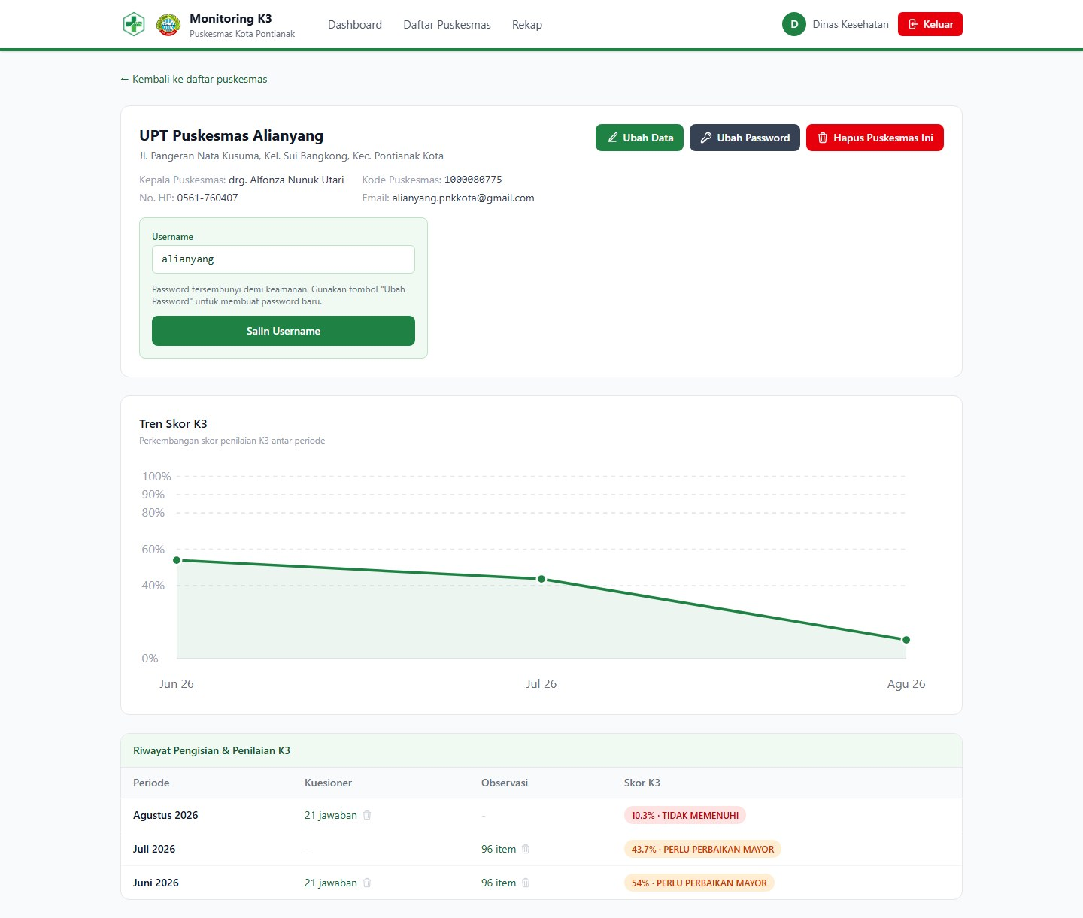
Gambar 13. Profil Puskesmas, grafik tren skor K3, dan tabel riwayat pengisian per bulan.

2.3.1 Memahami Skor K3
Skor dihitung otomatis: jumlah jawaban Ya (Kuesioner) ditambah Ada (Observasi), dibagi total item, dikali 100%.
Skor | Kategori
< 40% | Tidak Memenuhi
40–59% | Perlu Perbaikan Mayor
60–79% | Memenuhi Sebagian
80–89% | Memenuhi Standar
≥ 90% | Unggul / Best Practice

2.3.2 Mengubah Password Puskesmas
Tekan tombol "Ubah Password" di halaman detail Puskesmas untuk membuatkan password baru — berguna saat petugas Puskesmas lupa password dan menghubungi lewat WhatsApp.

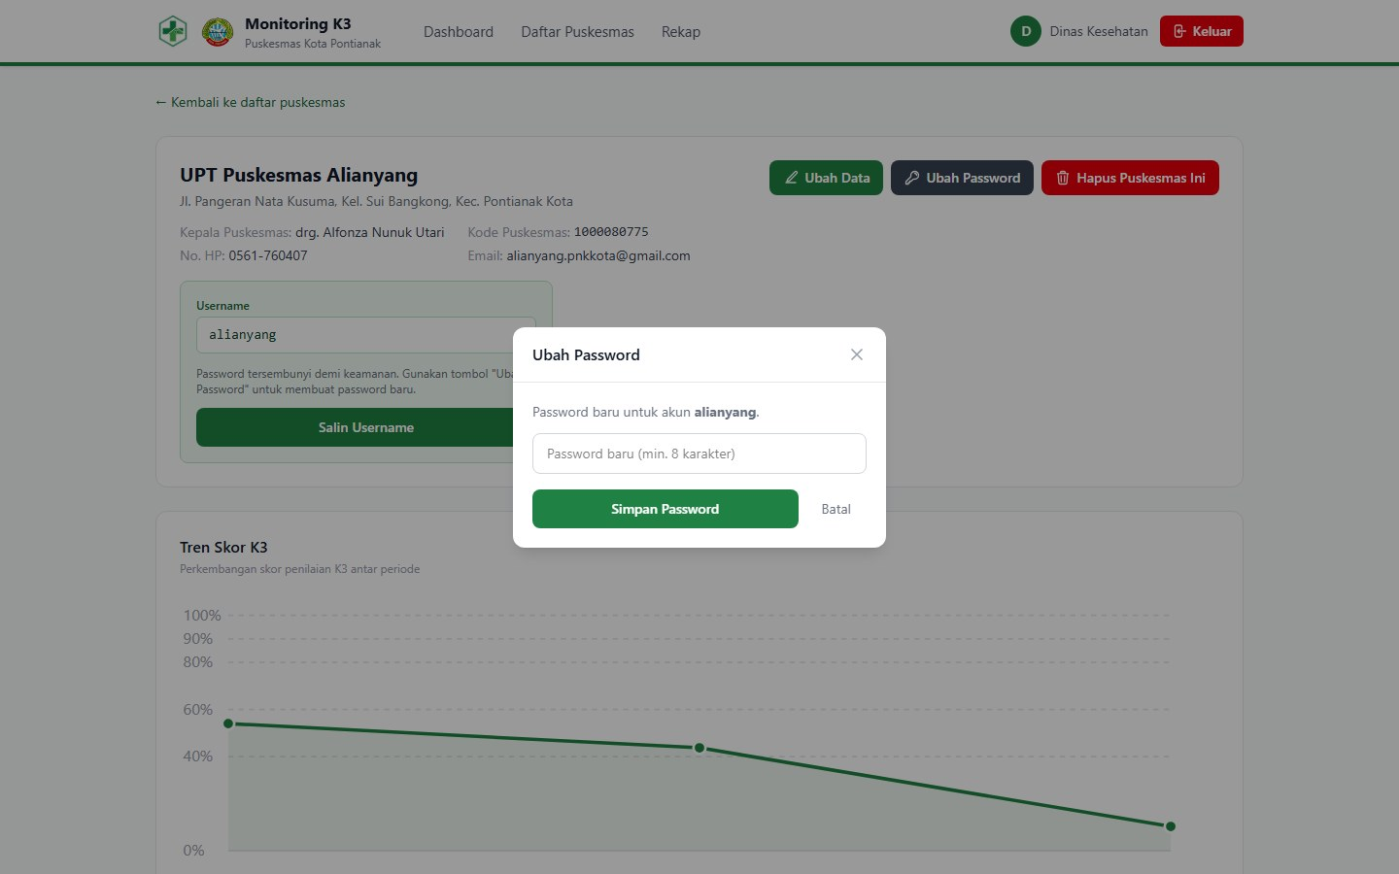
Gambar 14. Form ubah password — password baru langsung ditampilkan untuk disampaikan ke Puskesmas.

2.3.3 Melihat Jawaban Satu Periode
Klik salah satu baris pada tabel riwayat untuk melihat seluruh jawaban Kuesioner atau Observasi Puskesmas tersebut pada bulan itu, lengkap dengan lampiran buktinya.

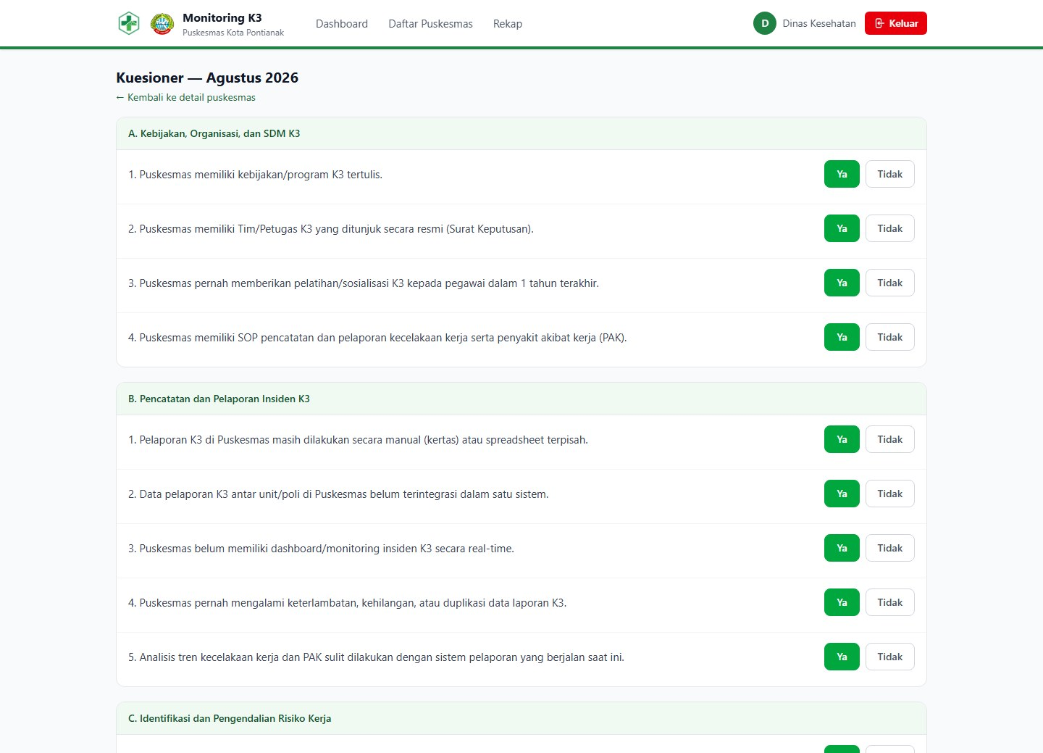
Gambar 15. Detail jawaban Kuesioner satu periode. (bagian 1 dari 2)

Gambar 15. Detail jawaban Kuesioner satu periode. (bagian 2 dari 2)

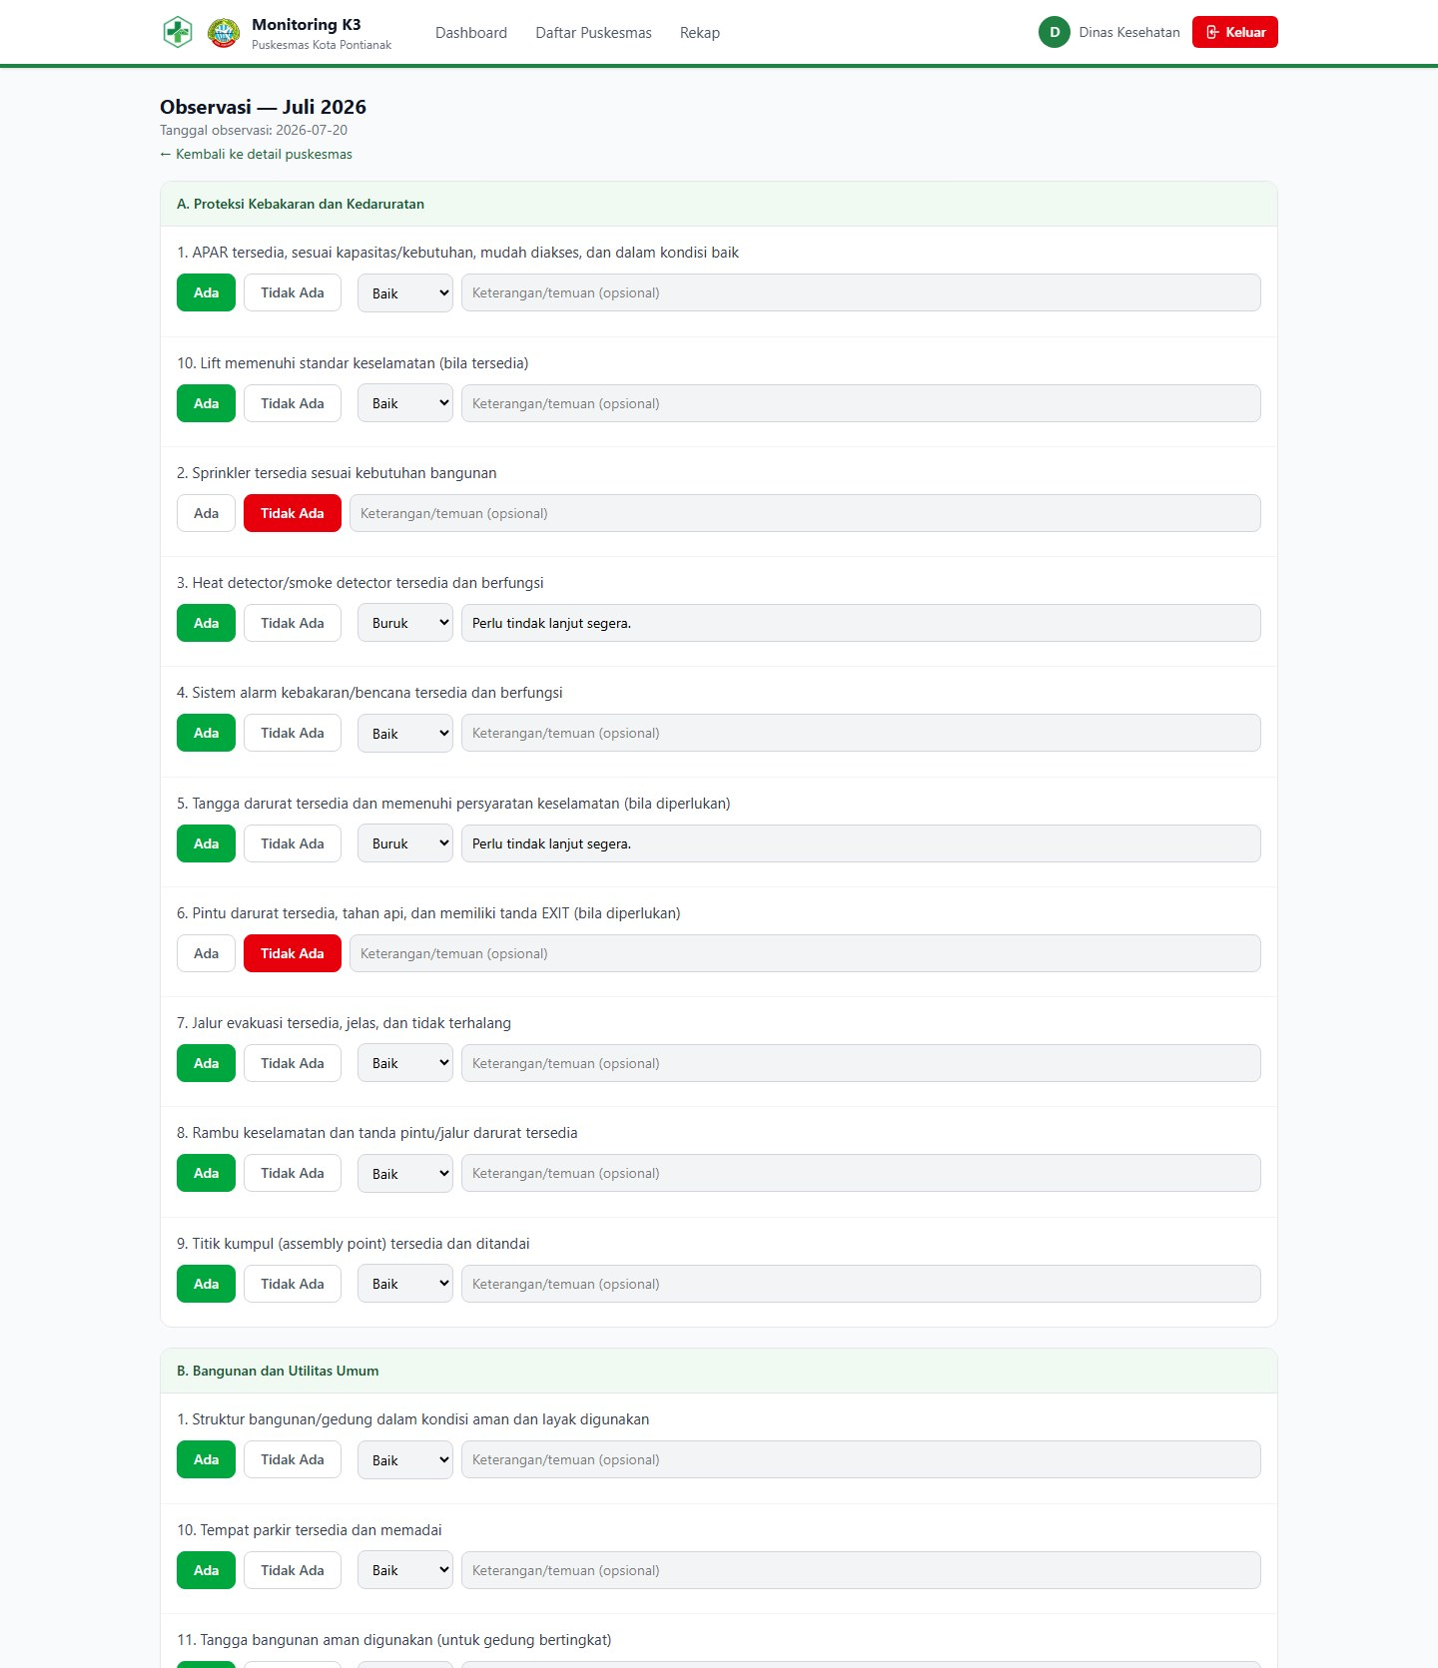
Gambar 16. Detail jawaban Observasi, lengkap dengan kondisi tiap item. (bagian 1 dari 7)

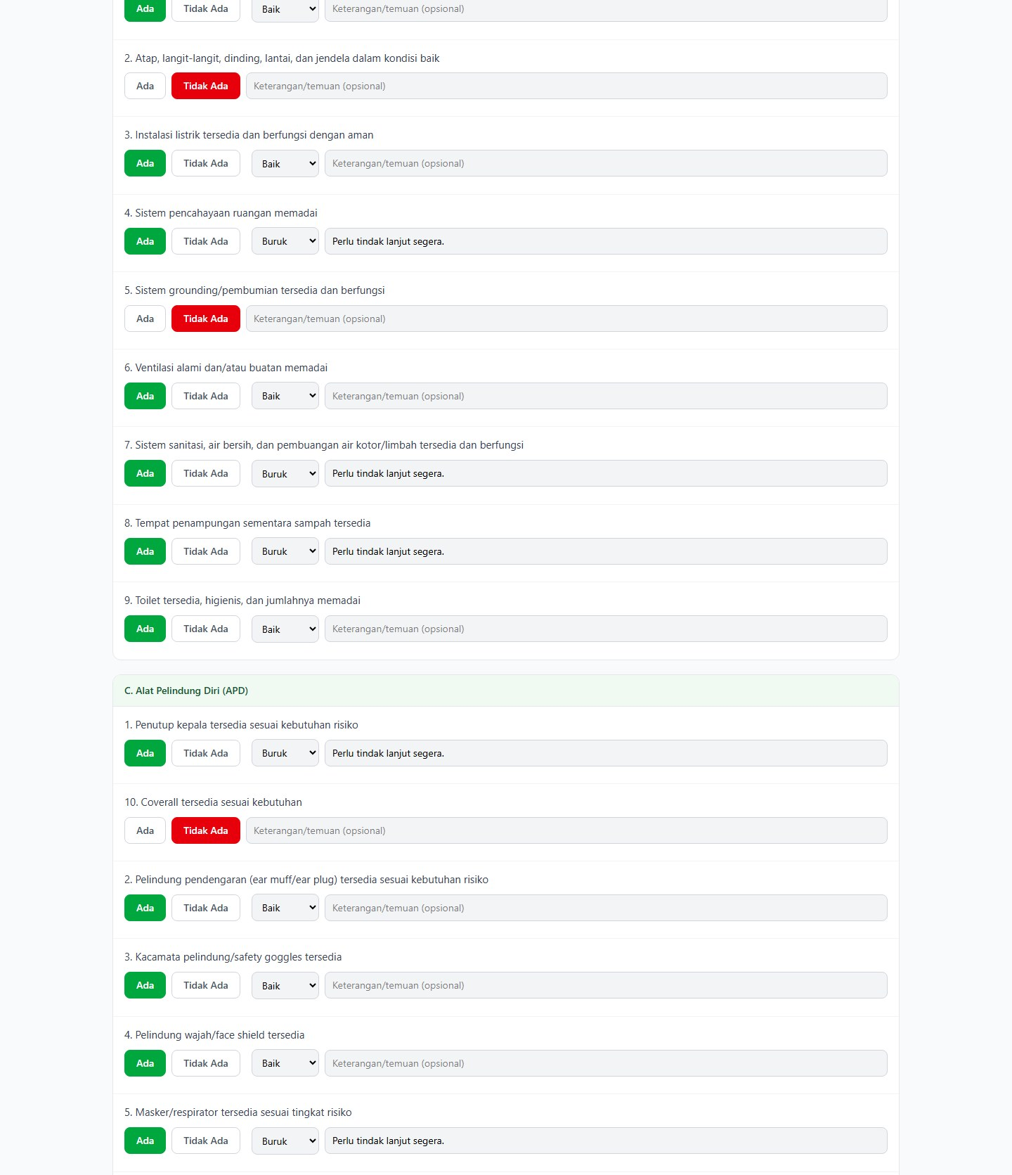
Gambar 16. Detail jawaban Observasi, lengkap dengan kondisi tiap item. (bagian 2 dari 7)

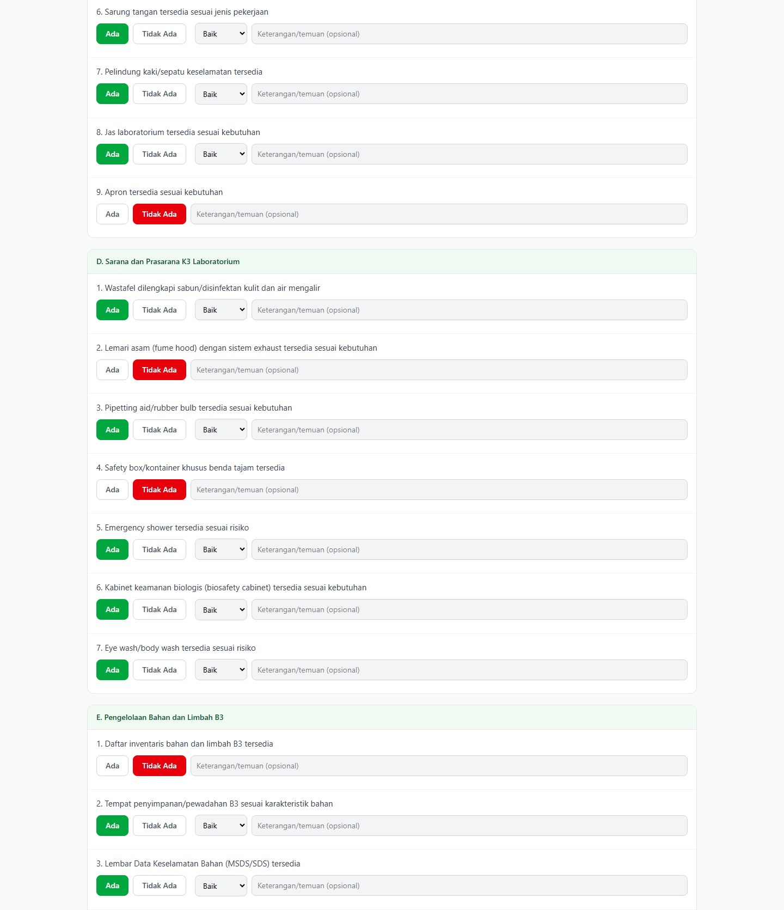
Gambar 16. Detail jawaban Observasi, lengkap dengan kondisi tiap item. (bagian 3 dari 7)

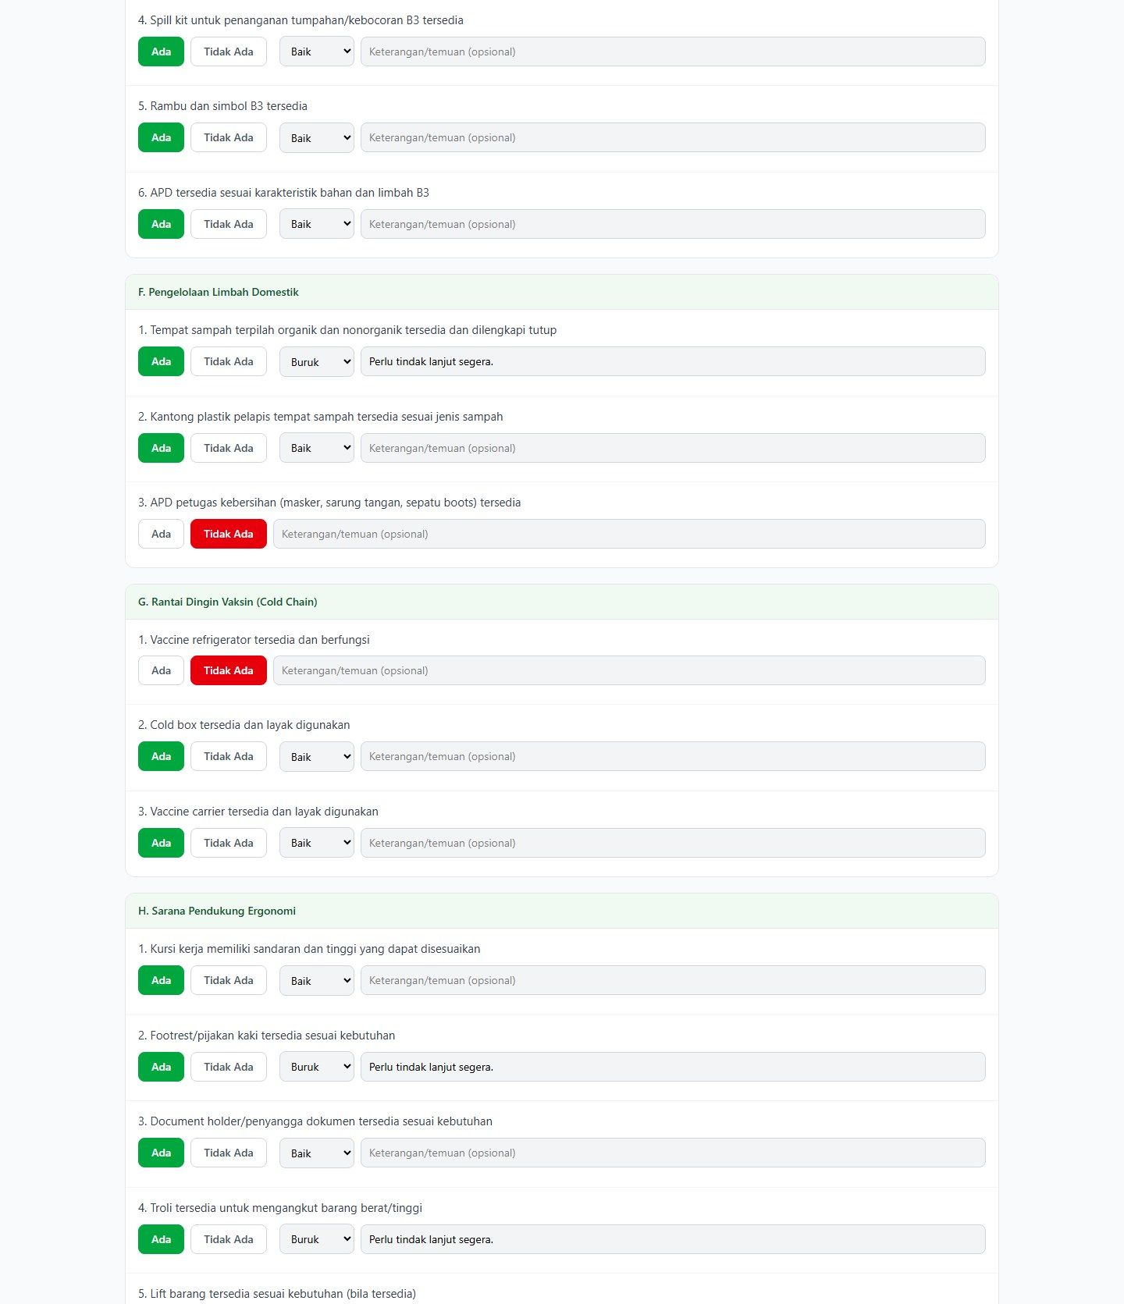
Gambar 16. Detail jawaban Observasi, lengkap dengan kondisi tiap item. (bagian 4 dari 7)

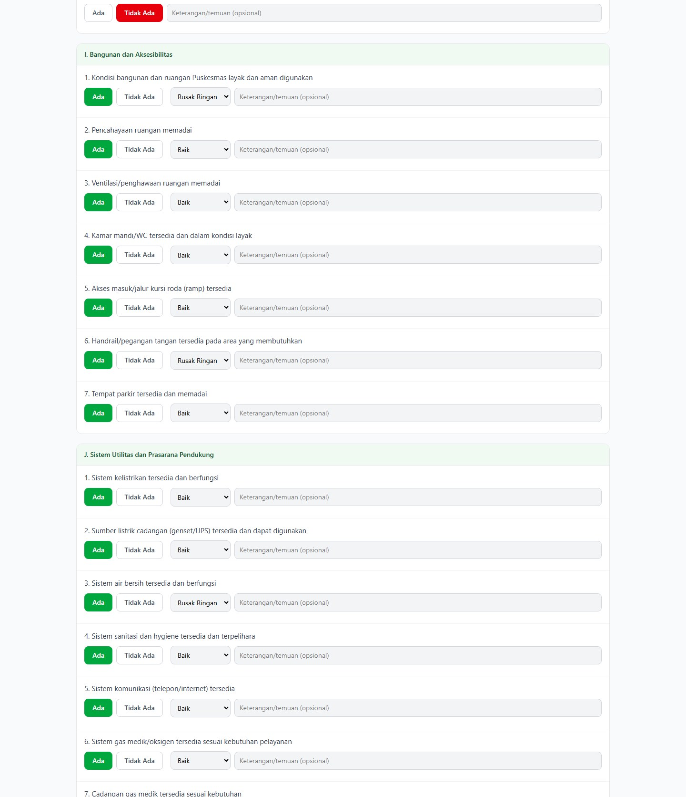
Gambar 16. Detail jawaban Observasi, lengkap dengan kondisi tiap item. (bagian 5 dari 7)

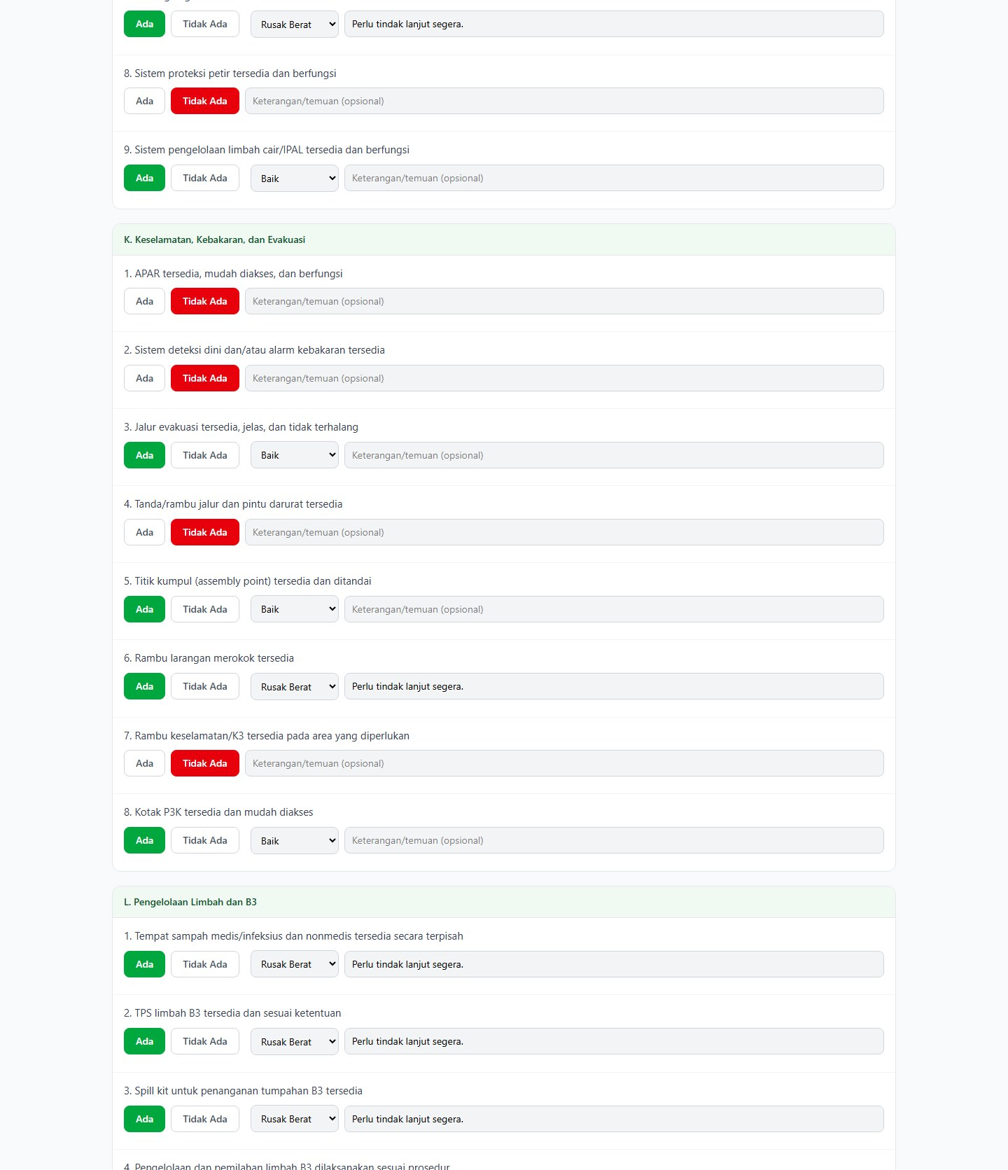
Gambar 16. Detail jawaban Observasi, lengkap dengan kondisi tiap item. (bagian 6 dari 7)

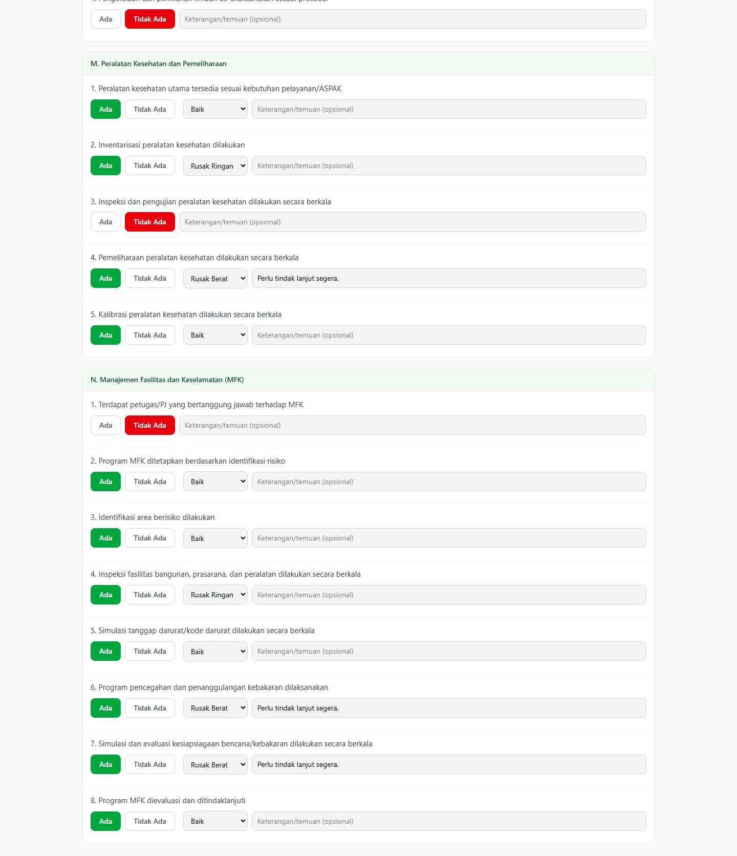
Gambar 16. Detail jawaban Observasi, lengkap dengan kondisi tiap item. (bagian 7 dari 7)

2.4 Rekap Jawaban Seluruh Puskesmas
Halaman paling lengkap untuk memantau kondisi K3 lintas Puskesmas sekaligus — rekap per pertanyaan, penilaian K3 agregat, dan rekomendasi tindak lanjut otomatis.

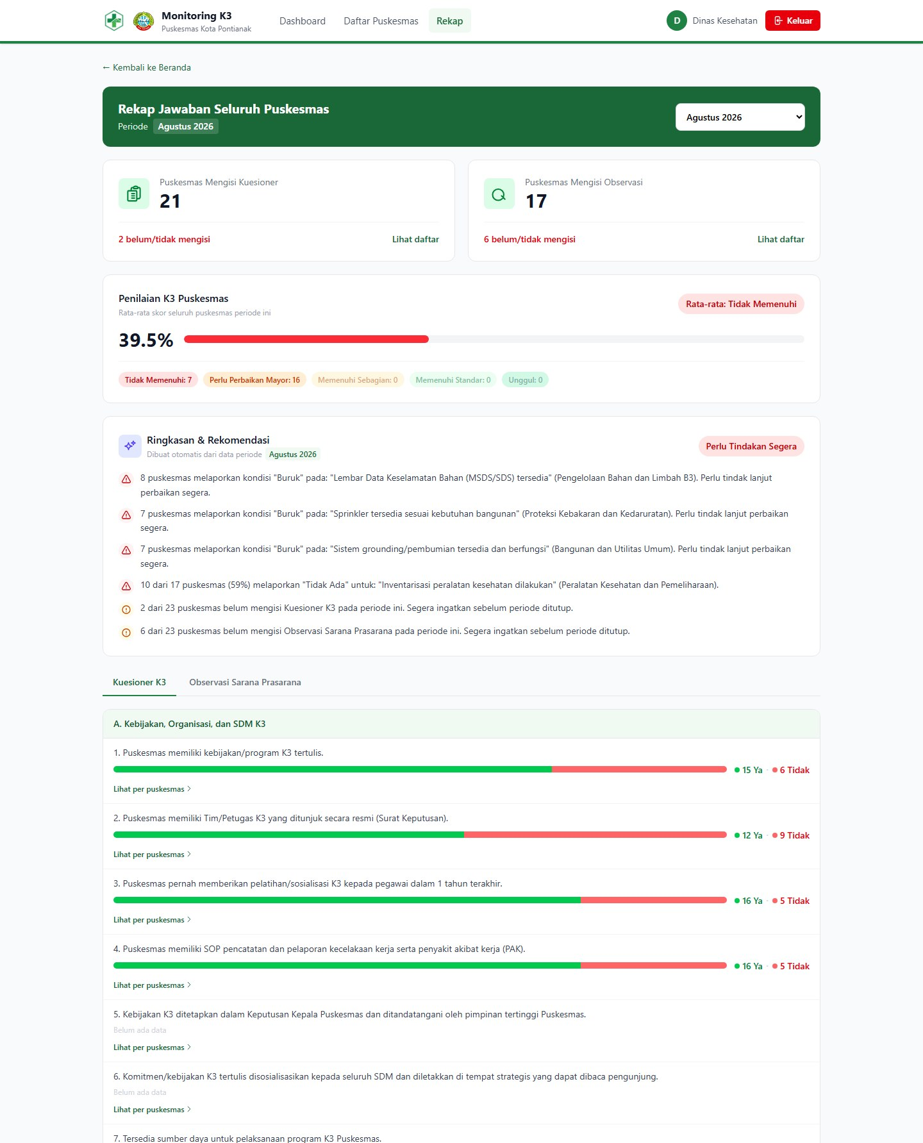
Gambar 17. Halaman Rekap — ringkasan status, Penilaian K3 Puskesmas, dan Ringkasan & Rekomendasi otomatis. (bagian 1 dari 4)

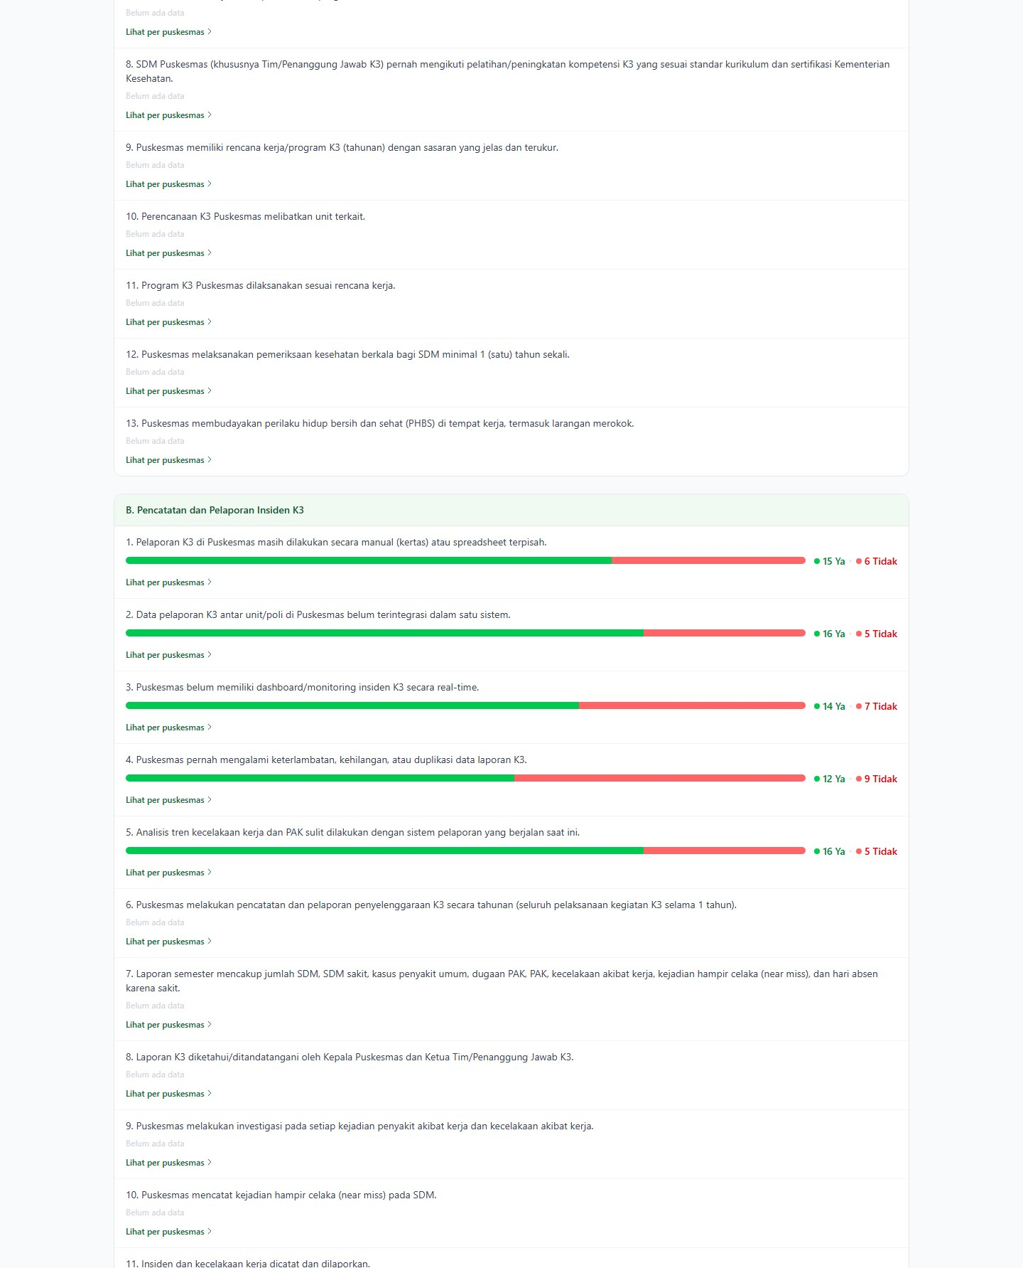
Gambar 17. Halaman Rekap — ringkasan status, Penilaian K3 Puskesmas, dan Ringkasan & Rekomendasi otomatis. (bagian 2 dari 4)

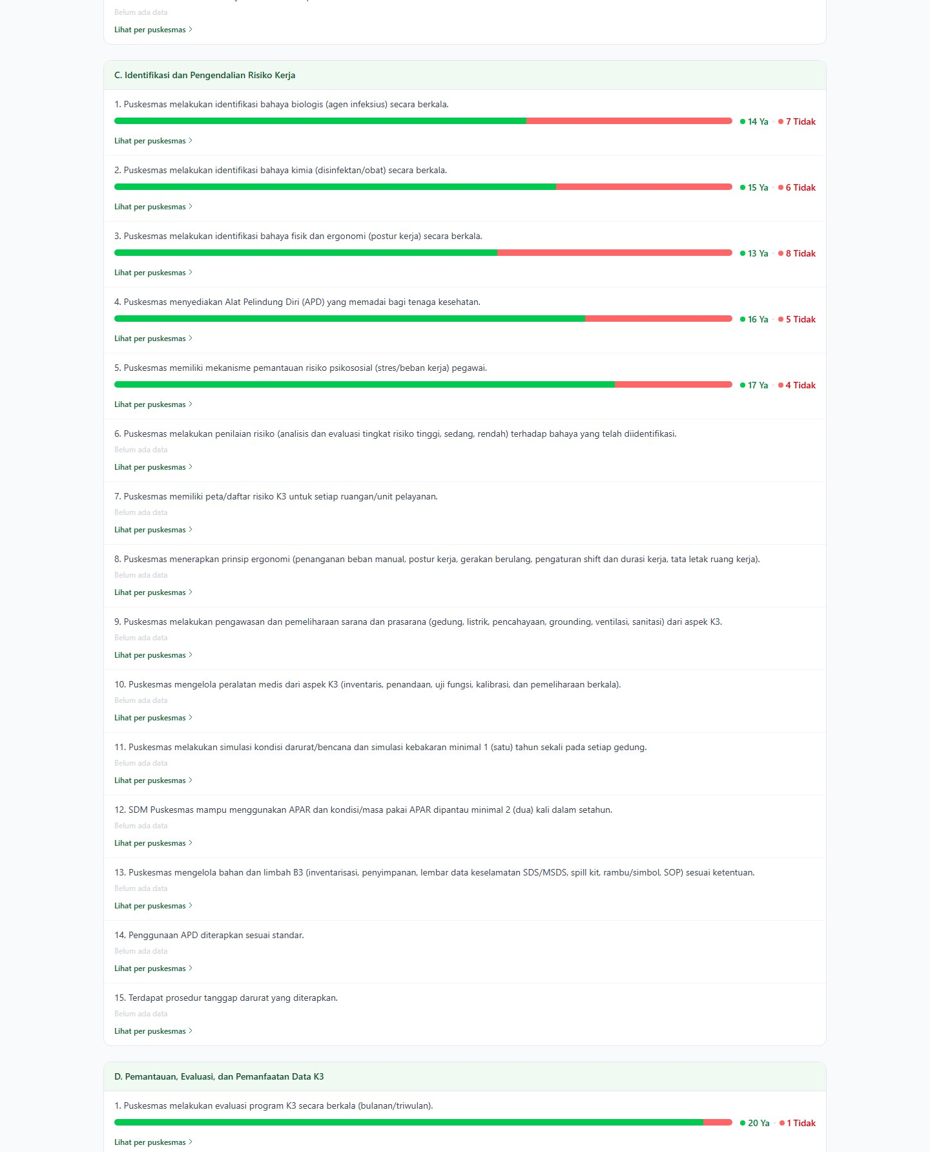
Gambar 17. Halaman Rekap — ringkasan status, Penilaian K3 Puskesmas, dan Ringkasan & Rekomendasi otomatis. (bagian 3 dari 4)

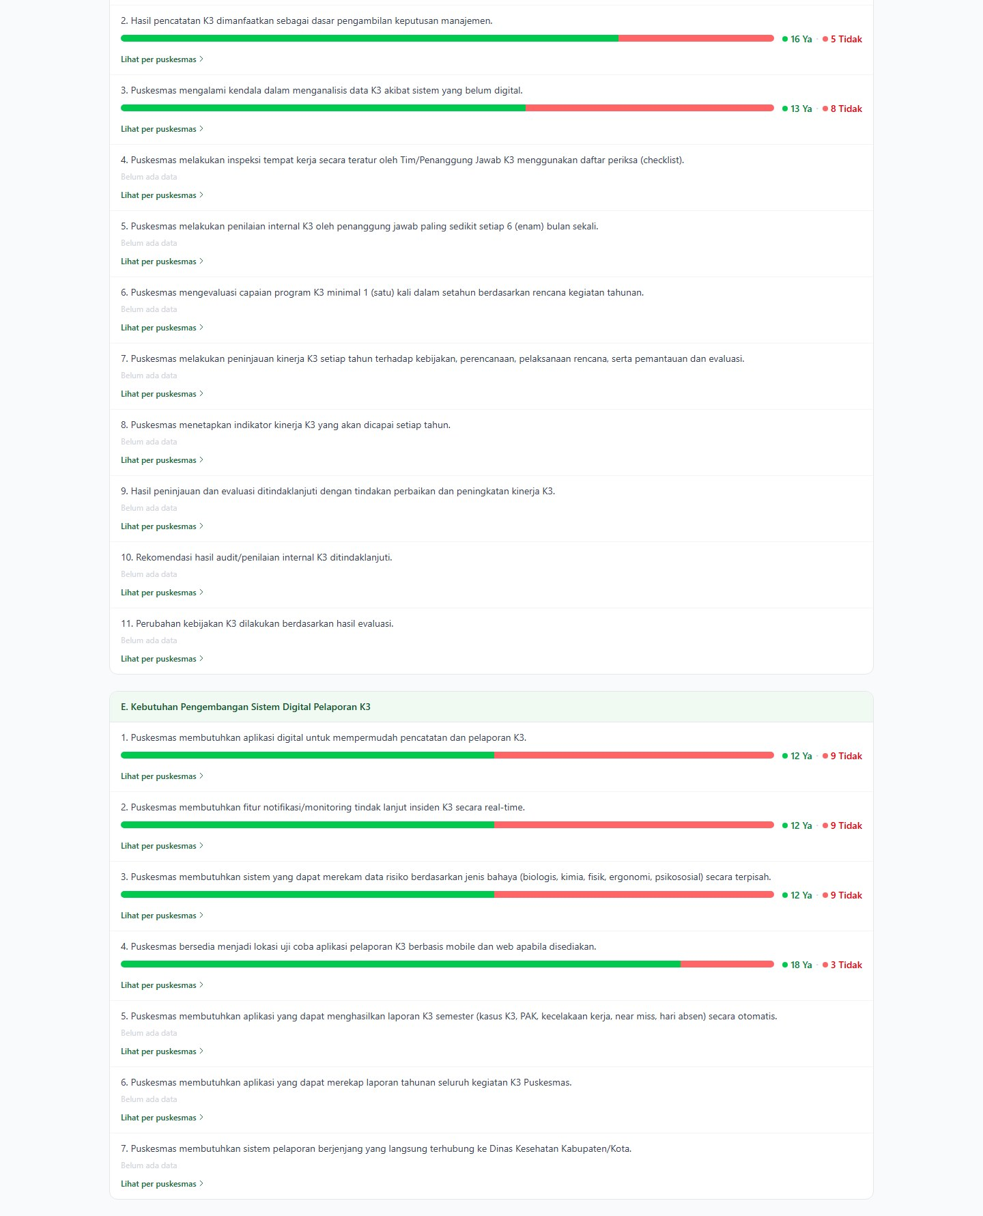
Gambar 17. Halaman Rekap — ringkasan status, Penilaian K3 Puskesmas, dan Ringkasan & Rekomendasi otomatis. (bagian 4 dari 4)

2.4.1 Siapa yang Belum Mengisi
Tekan "Lihat daftar" pada kartu Kuesioner atau Observasi untuk melihat nama-nama Puskesmas yang belum mengisi periode tersebut.

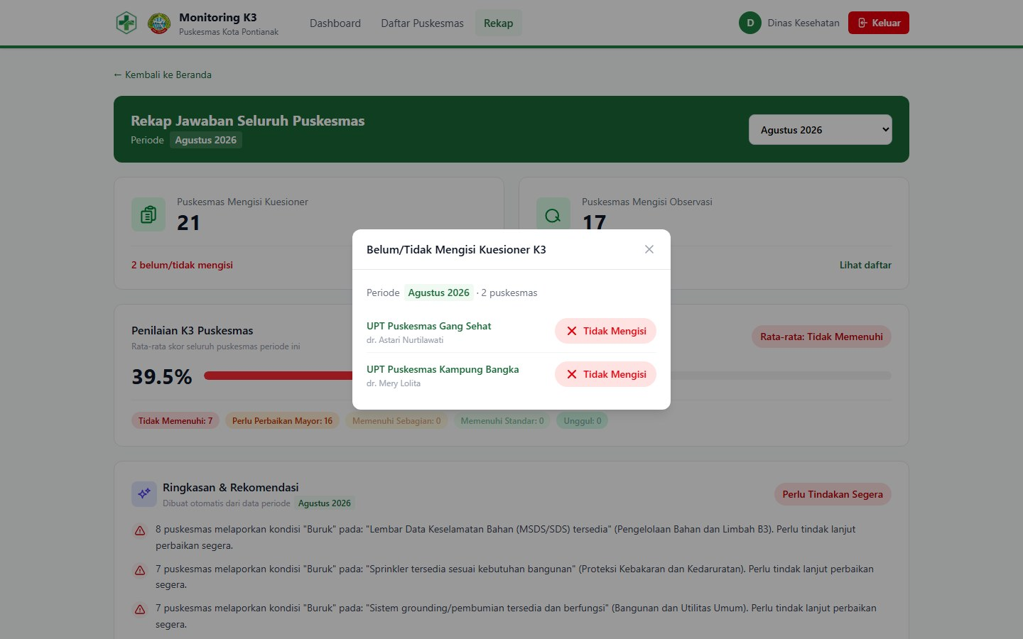
Gambar 18. Daftar Puskesmas yang belum mengisi — klik nama untuk langsung ke detailnya.

2.4.2 Penilaian K3 Puskesmas (Agregat)
Menampilkan rata-rata skor seluruh Puskesmas serta jumlah Puskesmas di tiap kategori. Klik salah satu badge kategori untuk melihat daftar nama Puskesmas di kategori tersebut, diurutkan dari skor tertinggi.

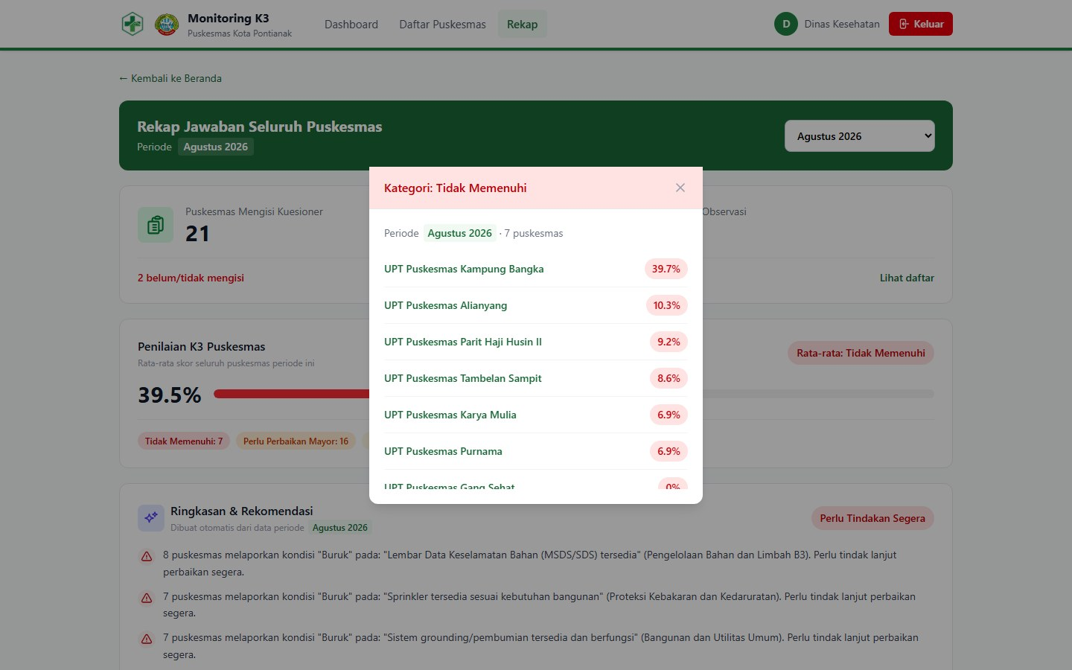
Gambar 19. Daftar Puskesmas pada satu kategori penilaian — warna header menyesuaikan kategorinya.

2.4.3 Rekap per Pertanyaan
Tab Kuesioner K3 dan Observasi Sarana Prasarana menampilkan setiap pertanyaan/item beserta proporsi jawabannya di seluruh Puskesmas. Klik "Lihat per puskesmas" pada pertanyaan mana pun untuk melihat Puskesmas mana saja yang menjawab Ya , Tidak , atau belum menjawab sama sekali — lengkap dengan lampiran buktinya.

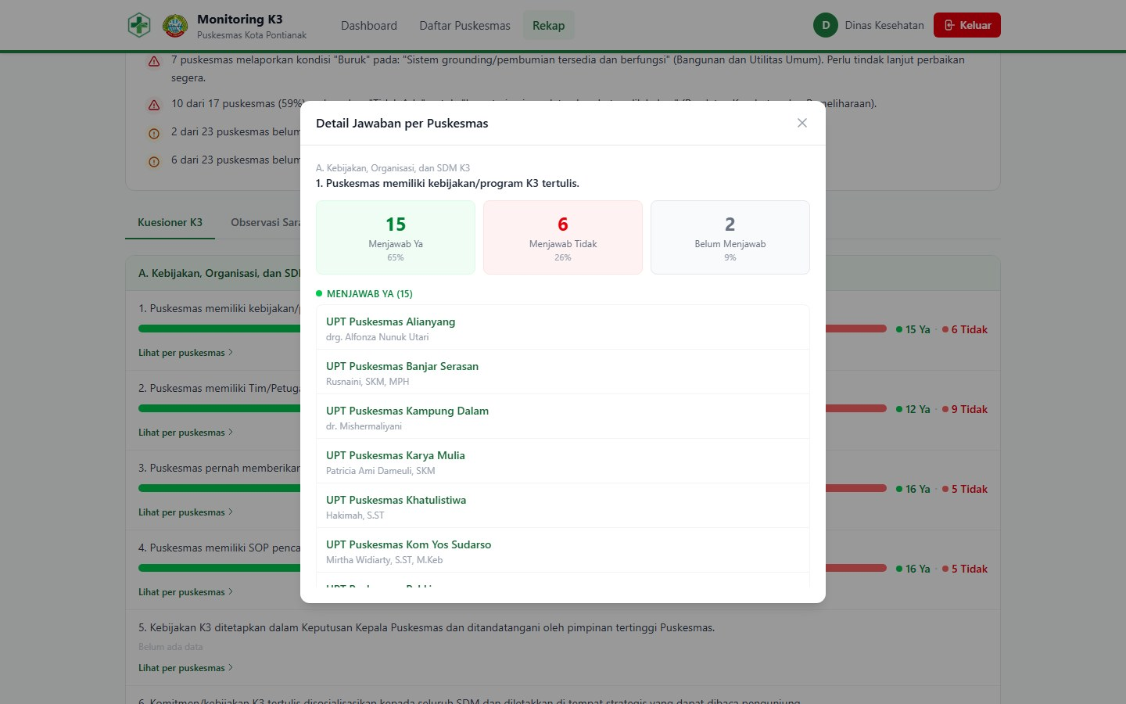
Gambar 20. Breakdown jawaban satu pertanyaan per Puskesmas, lengkap dengan lampiran bukti.

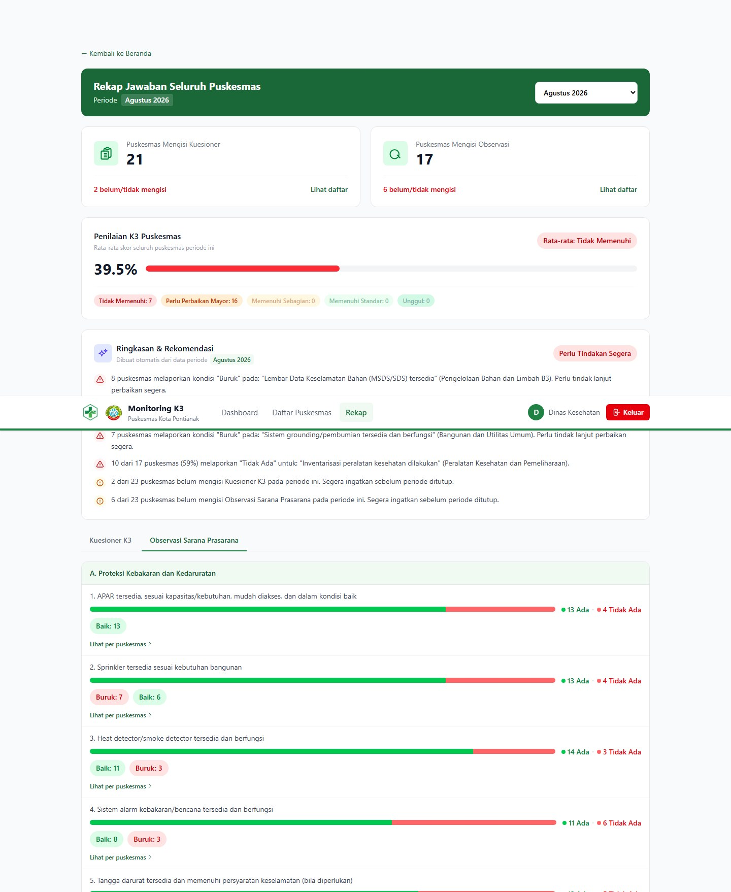
Gambar 21. Tab Observasi — proporsi Ada/Tidak Ada dan kondisi tiap item di seluruh Puskesmas. (bagian 1 dari 10)

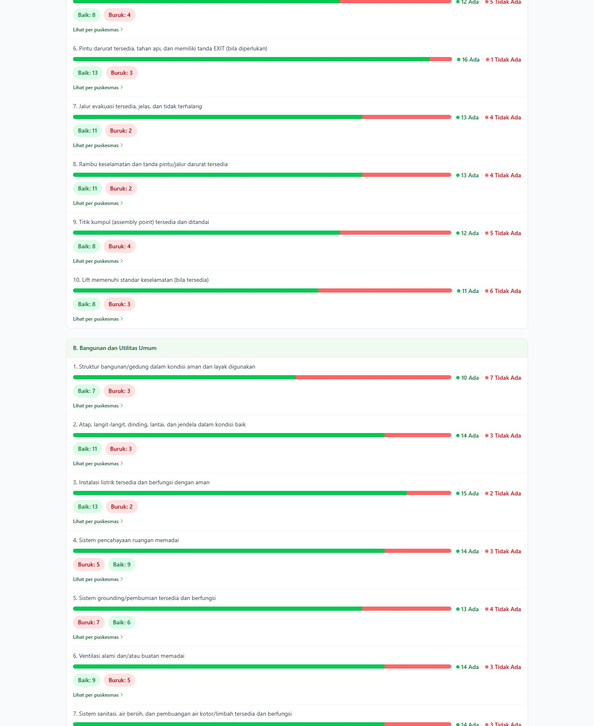
Gambar 21. Tab Observasi — proporsi Ada/Tidak Ada dan kondisi tiap item di seluruh Puskesmas. (bagian 2 dari 10)

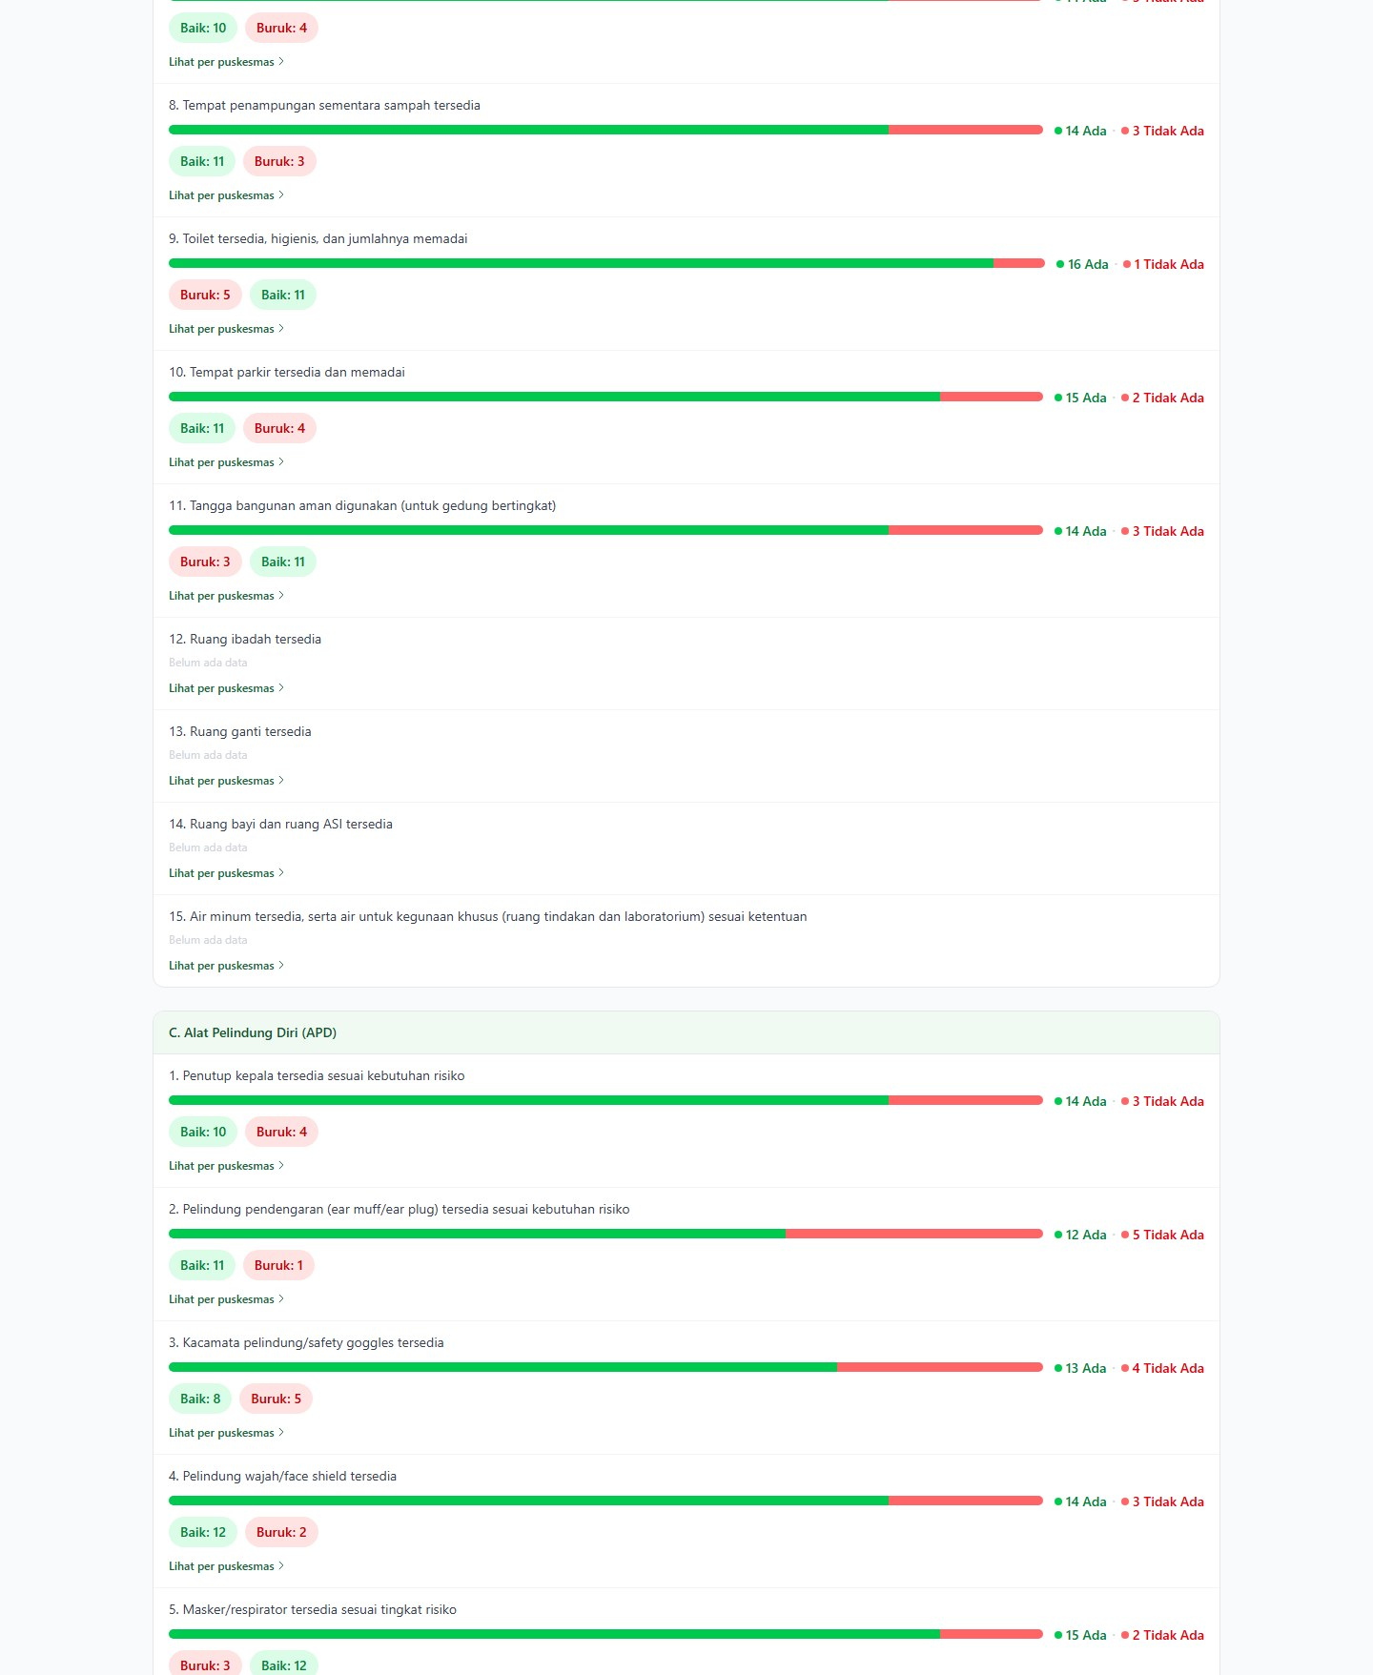
Gambar 21. Tab Observasi — proporsi Ada/Tidak Ada dan kondisi tiap item di seluruh Puskesmas. (bagian 3 dari 10)

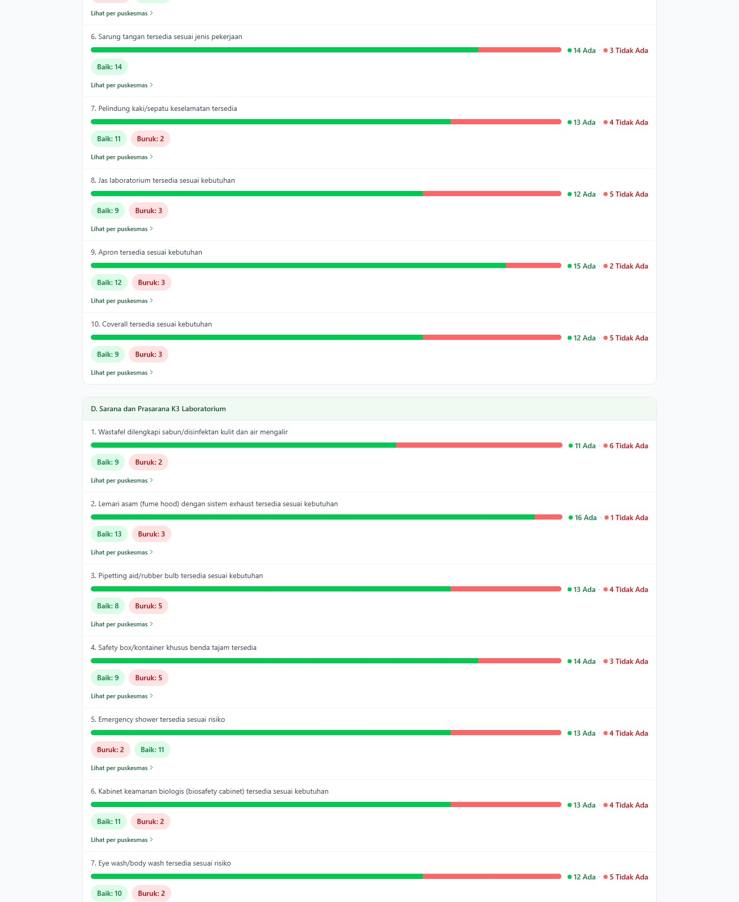
Gambar 21. Tab Observasi — proporsi Ada/Tidak Ada dan kondisi tiap item di seluruh Puskesmas. (bagian 4 dari 10)

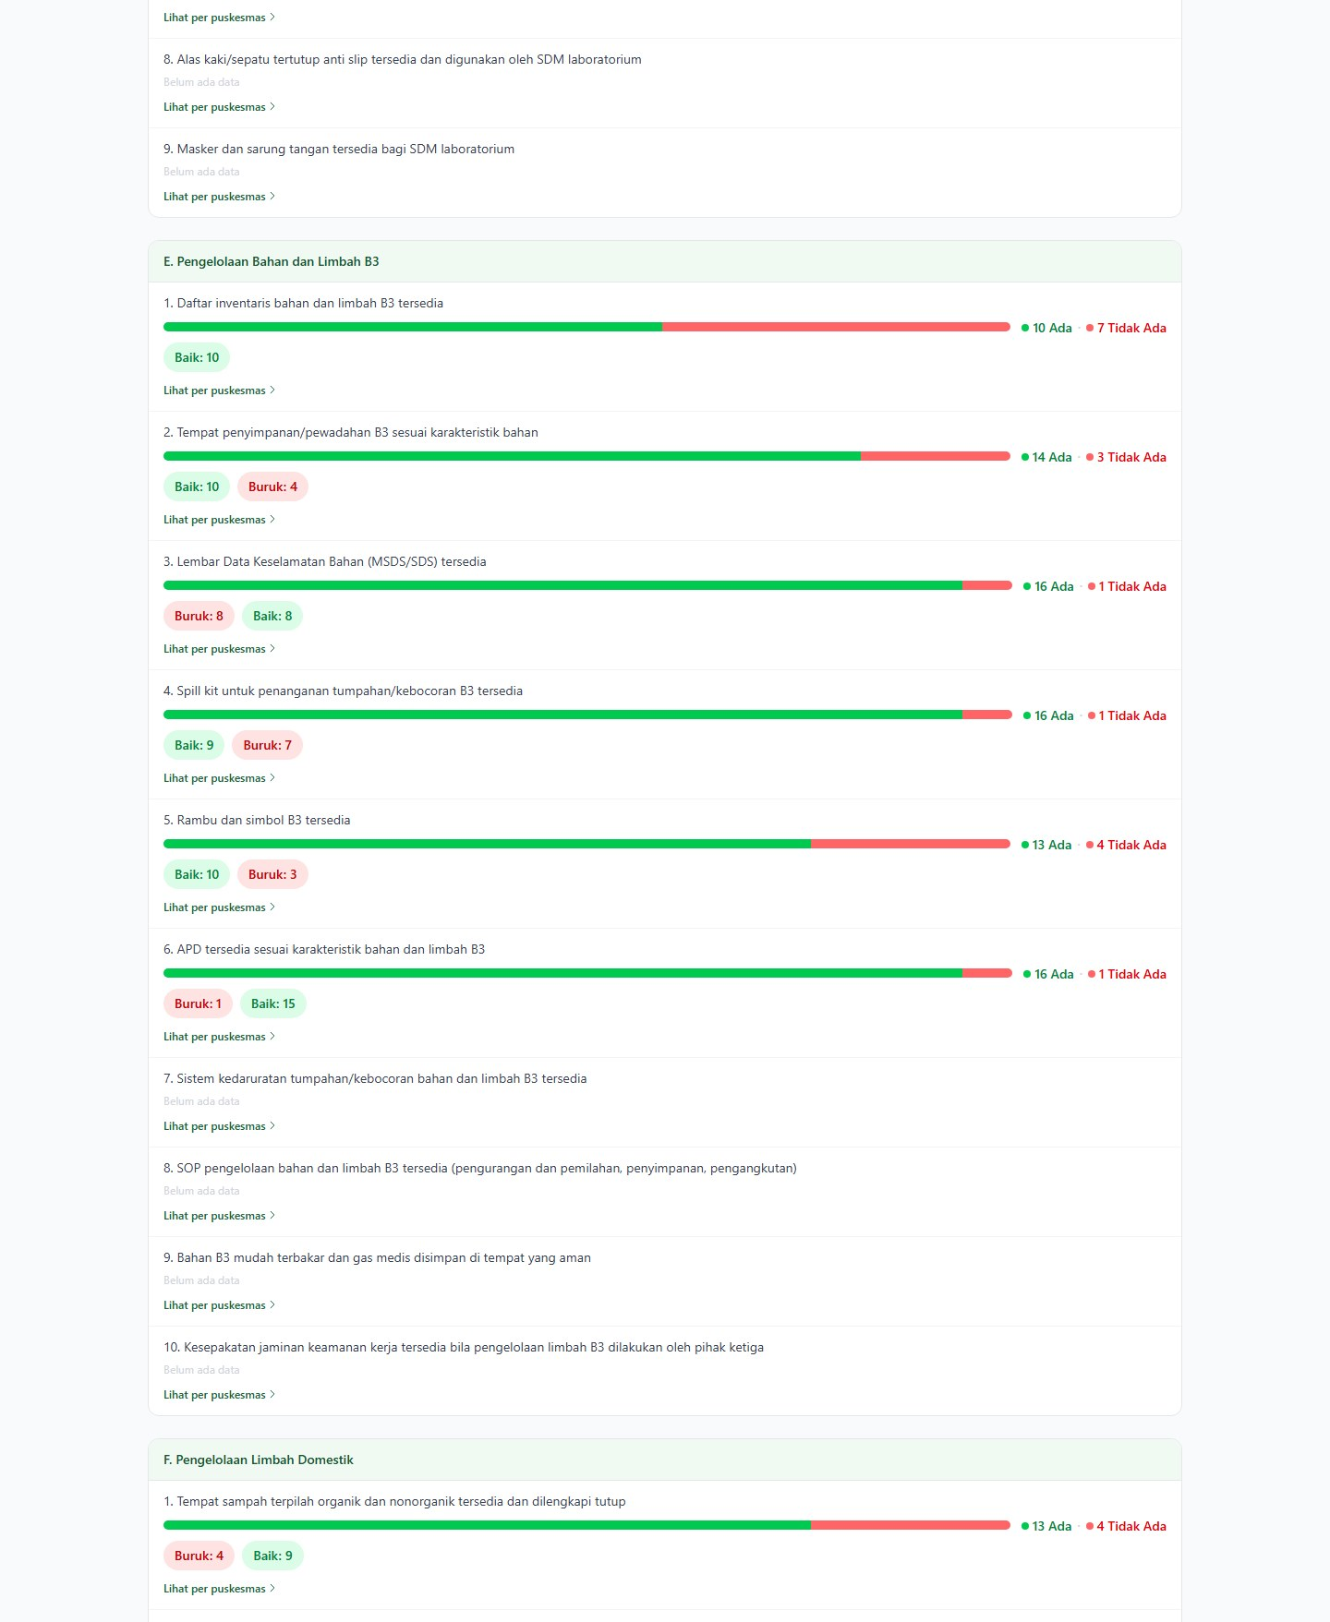
Gambar 21. Tab Observasi — proporsi Ada/Tidak Ada dan kondisi tiap item di seluruh Puskesmas. (bagian 5 dari 10)

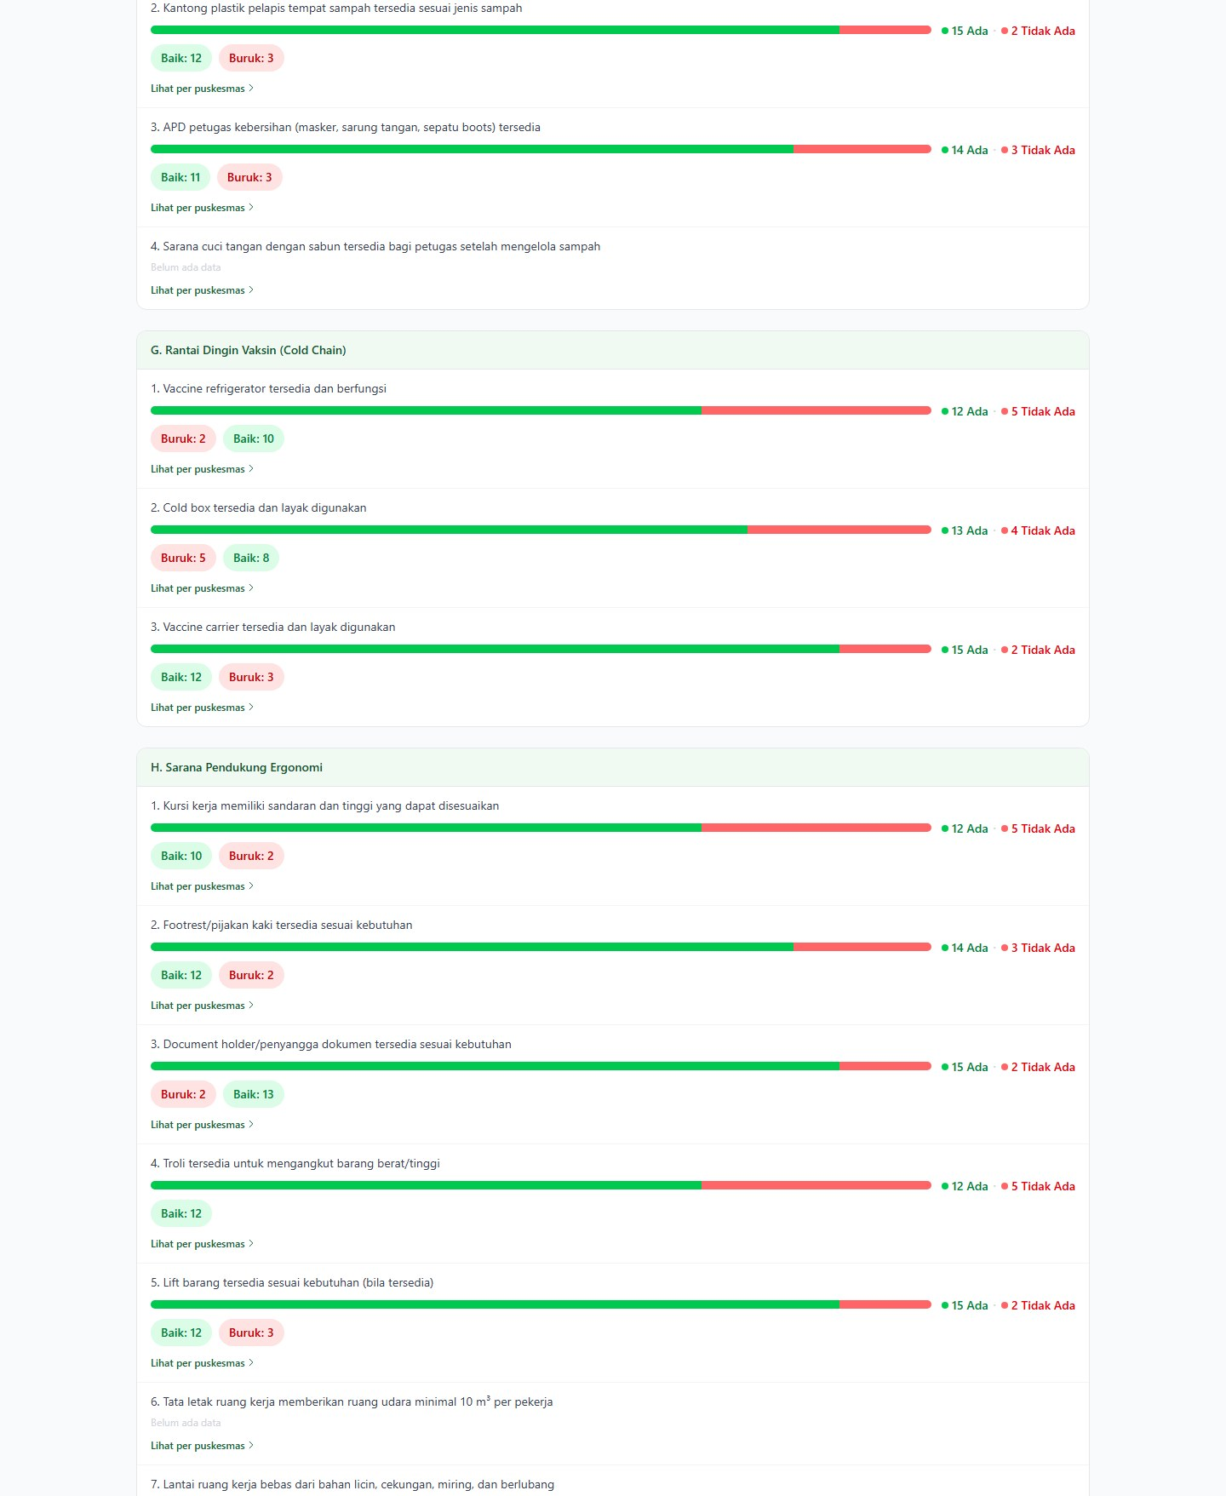
Gambar 21. Tab Observasi — proporsi Ada/Tidak Ada dan kondisi tiap item di seluruh Puskesmas. (bagian 6 dari 10)

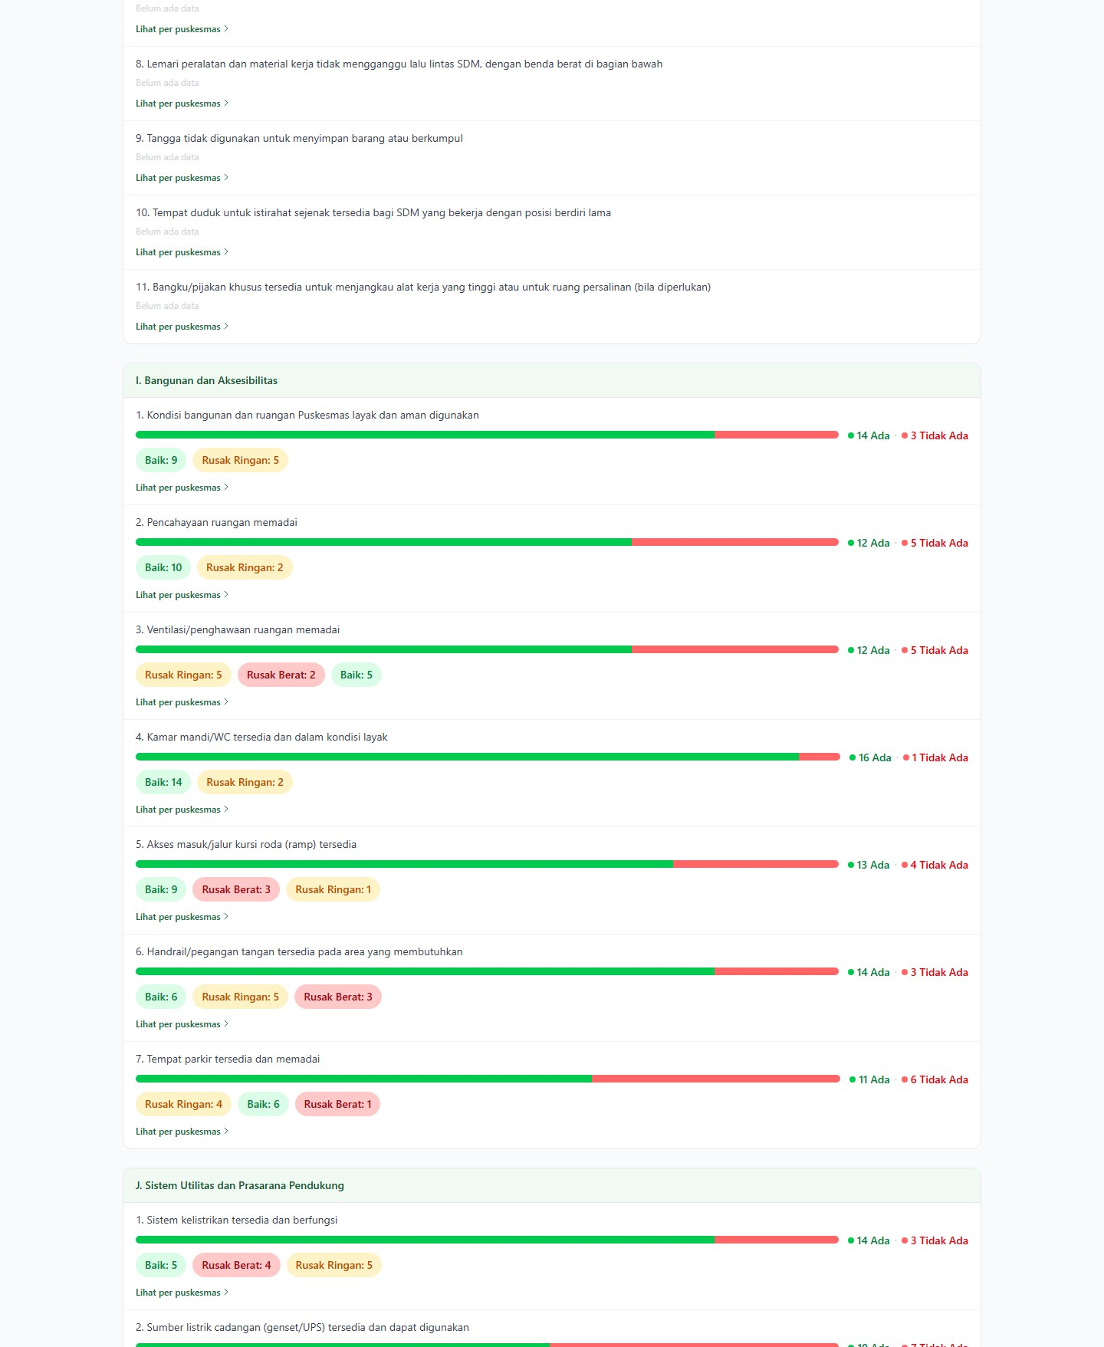
Gambar 21. Tab Observasi — proporsi Ada/Tidak Ada dan kondisi tiap item di seluruh Puskesmas. (bagian 7 dari 10)

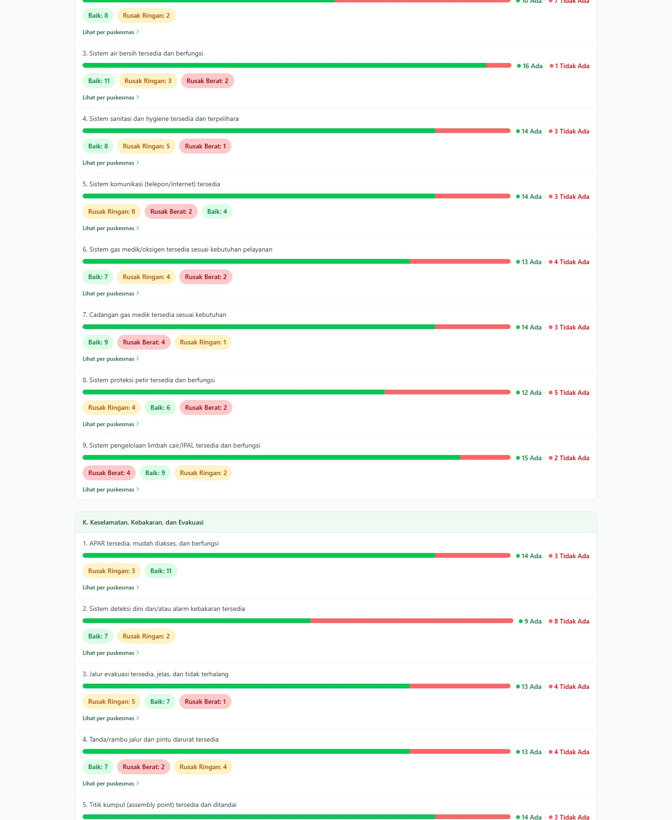
Gambar 21. Tab Observasi — proporsi Ada/Tidak Ada dan kondisi tiap item di seluruh Puskesmas. (bagian 8 dari 10)

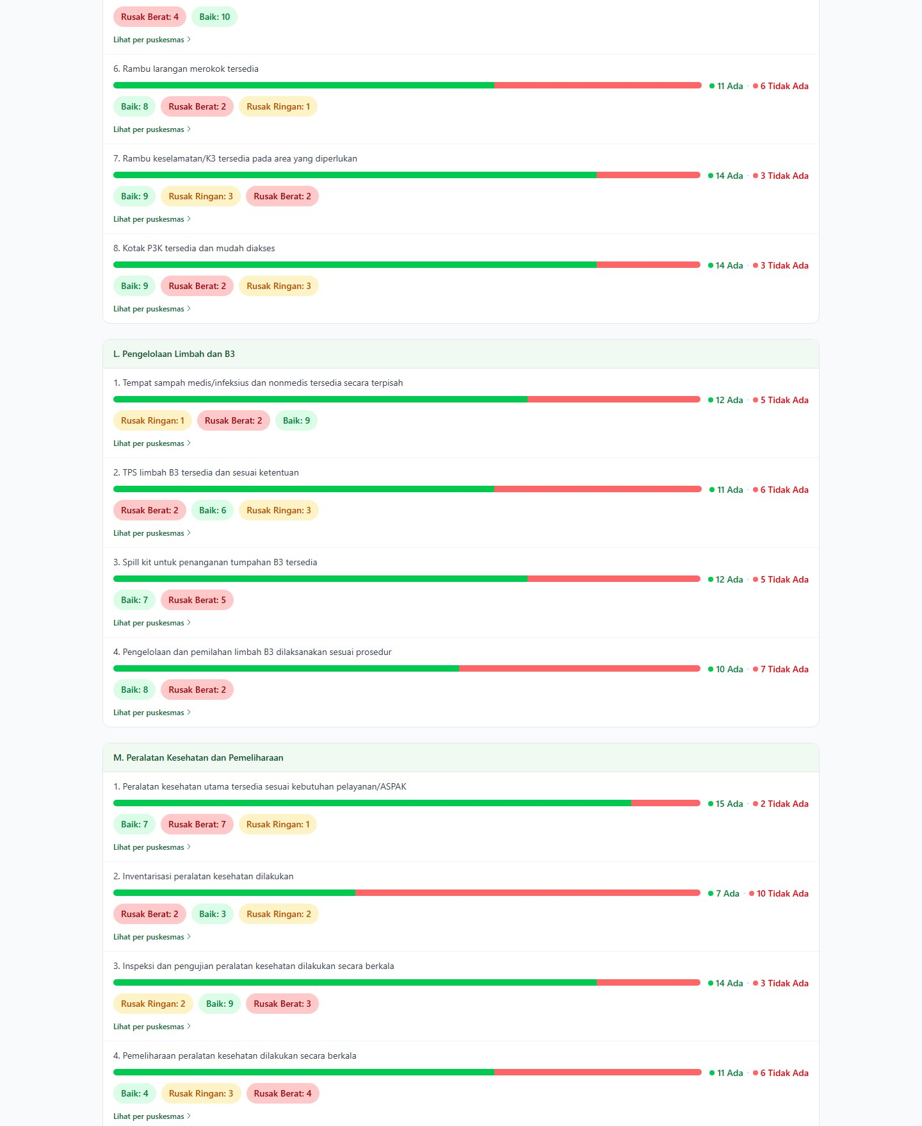
Gambar 21. Tab Observasi — proporsi Ada/Tidak Ada dan kondisi tiap item di seluruh Puskesmas. (bagian 9 dari 10)

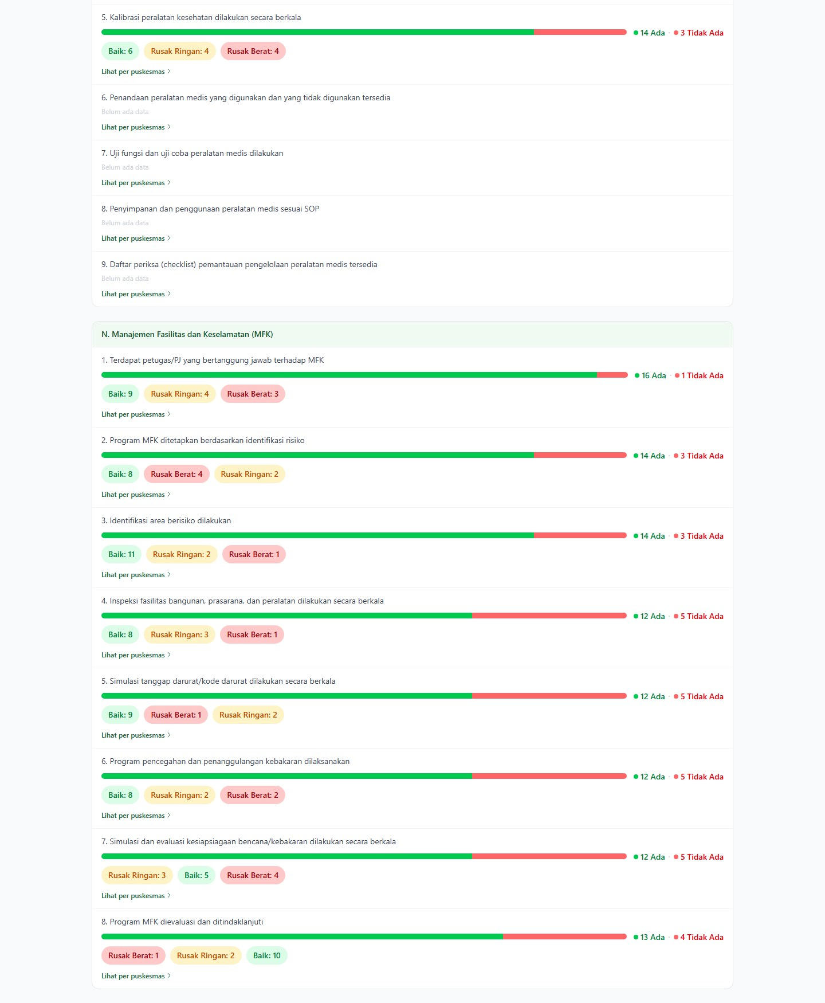
Gambar 21. Tab Observasi — proporsi Ada/Tidak Ada dan kondisi tiap item di seluruh Puskesmas. (bagian 10 dari 10)

2.5 Mengelola & Menghapus Data
Admin Dinas Kesehatan bisa menghapus data pengisian Kuesioner atau Observasi suatu Puskesmas untuk periode tertentu — misalnya saat data dimasukkan keliru dan perlu diisi ulang dari awal.
1. 1 Buka halaman Detail Puskesmas Cari baris periode yang datanya ingin dihapus pada tabel "Riwayat Pengisian & Penilaian K3".
2. 2 Tekan ikon tempat sampah Terletak di samping link "X jawaban"/"X item" pada kolom Kuesioner atau Observasi.
3. 3 Konfirmasi penghapusan Sistem akan meminta konfirmasi karena tindakan ini permanen — seluruh jawaban dan lampiran bukti periode tersebut ikut terhapus.

2.6 Pertanyaan Umum
Hal-hal yang sering ditanyakan tentang penggunaan sistem ini.
Pengisian Kuesioner dan Observasi hanya bisa diubah selama masih berada di bulan berjalan. Begitu bulan berganti, data bulan sebelumnya otomatis terkunci dan hanya bisa dilihat (baca-saja) oleh akun Puskesmas. Admin Dinas Kesehatan tetap bisa menghapus data periode mana pun bila diperlukan.
Bisa. Tekan "Simpan" kapan saja walau belum semua pertanyaan terjawab, lalu lanjutkan mengisi sisanya di kesempatan lain — selama masih dalam bulan yang sama.
Hingga 5 file sekaligus per unggahan, masing-masing maksimal 5MB. Format yang didukung: gambar (JPG, PNG, WEBP), PDF, dan dokumen Office (DOC, DOCX, XLS, XLSX).
Tidak. Skor hanya menghitung ketersediaan (Ya/Ada vs Tidak/Tidak Ada). Kondisi rusak tetap dicatat dan ditampilkan terpisah di halaman Rekap untuk bahan tindak lanjut Dinas Kesehatan, tapi tidak mengurangi skor.
Hanya admin Dinas Kesehatan, lewat halaman Detail Puskesmas → tombol "Ubah Password". Petugas Puskesmas yang lupa password cukup menghubungi admin lewat tautan WhatsApp di halaman login.

